ТЕОРІЯ ЙМОВІРНОСТЕЙ ТА МАТЕМАТИЧНА СТАТИСТИКА
Розв'язання задач 6 та 7
Варіанти 6.1–6.30 та 7.1–7.30

ЗАДАЧА 6 — Вибіркове рівняння прямої регресії
Знайти вибіркове рівняння прямої регресії y = ax + b за даними п'яти спостережень (xᵢ; yᵢ). Побудувати графік з експериментальними даними та прямою регресії.

Формули МНК:
a = (n·Σxᵢyᵢ − Σxᵢ·Σyᵢ) / (n·Σxᵢ² − (Σxᵢ)²) b = (Σyᵢ − a·Σxᵢ) / n

Зведена таблиця результатів (всі варіанти):
Варіант | Σx | Σy | Σxy | Σx² | a | b | r
6.1 | 15 | 21.5 | 58.00000000000001 | 55 | -0.65 | 6.25 | -0.8609
6.2 | 30 | 30 | 196.6 | 220 | 0.415 | 3.51 | 0.8401
6.3 | 21 | 15.399999999999999 | 78.2 | 111 | 0.593 | 0.5895 | 0.8932
6.4 | 15 | 19.5 | 51 | 55 | -0.75 | 6.15 | -0.8232
6.5 | 19 | 11 | 26.6 | 105 | -0.4634 | 3.961 | -0.9302
6.6 | 19 | 23.3 | 104.19999999999999 | 87 | 1.0581 | 0.6392 | 0.9613
6.7 | 15 | 18.5 | 48.1 | 55 | -0.74 | 5.92 | -0.8315
6.8 | 20 | 22.7 | 83.4 | 90 | -0.74 | 7.5 | -0.8257
6.9 | 10 | 10.2 | 23.799999999999997 | 30 | 0.34 | 1.36 | 0.7696
6.10 | 15 | 17 | 43.5 | 55 | -0.75 | 5.65 | -0.8232
6.11 | 20 | 20.2 | 73.5 | 90 | -0.73 | 6.96 | -0.84
6.12 | 10 | 15.400000000000002 | 25.5 | 30 | -0.53 | 4.14 | -0.8056
6.13 | 22 | 15.3 | 76.39999999999999 | 114 | 0.5279 | 0.7372 | 0.858
6.14 | 15 | 11.200000000000001 | 27.299999999999997 | 55 | -0.63 | 4.13 | -0.8032
6.15 | 15 | 16.6 | 42.800000000000004 | 55 | -0.7 | 5.42 | -0.856
6.16 | 16 | 12.3 | 24.400000000000002 | 84 | -0.4561 | 3.9195 | -0.8911
6.17 | 25 | 24.6 | 139.2 | 165 | 0.405 | 2.895 | 0.8387
6.18 | 15 | 15.4 | 38.8 | 55 | -0.74 | 5.3 | -0.83
6.19 | 20 | 30.5 | 138.8 | 120 | 0.42 | 4.42 | 0.8609
6.20 | 15 | 18.9 | 64.7 | 55 | 0.8 | 1.38 | 0.9295
6.21 | 15 | 14.700000000000001 | 36.800000000000004 | 55 | -0.73 | 5.13 | -0.8345
6.22 | 20 | 23.900000000000002 | 88.5 | 90 | -0.71 | 7.62 | -0.8216
6.23 | 30 | 35.7 | 231 | 220 | 0.42 | 4.62 | 0.8454
6.24 | 15 | 14.200000000000001 | 36.2 | 55 | -0.64 | 4.76 | -0.8213
6.25 | 15 | 12.899999999999999 | 31.699999999999996 | 55 | -0.7 | 4.68 | -0.8303
6.26 | 25 | 18.4 | 112.6 | 165 | 0.515 | 1.105 | 0.9173
6.27 | 27 | 19.599999999999998 | 116.5 | 169 | 0.4595 | 1.4388 | 0.8636
6.28 | 15 | 19 | 68.4 | 55 | 1.14 | 0.38 | 0.9308
6.29 | 15 | 12.5 | 33 | 55 | -0.45 | 3.85 | -0.7358
6.30 | 20 | 14.6 | 75.39999999999999 | 120 | 0.425 | 1.22 | 0.8829

Детальні розв'язки — Задача 6

Варіант 6.1
i | x₁ | x₂ | x₃ | x₄ | x₅ | Сума | -
xᵢ | 1 | 2 | 3 | 4 | 5 | 15 | -
yᵢ | 4.9 | 5.9 | 4.4 | 3.4 | 2.9 | 21.5 | -
xᵢyᵢ | 4.9 | 11.8 | 13.2 | 13.6 | 14.5 | 58.00000000000001 | -
xᵢ² | 1 | 4 | 9 | 16 | 25 | 55 | -
a = (5·58.00000000000001 − 15·21.5) / (5·55 − 15²) = -0.65
b = (21.5 − -0.65·15) / 5 = 6.25
Рівняння регресії: y = -0.65x + 6.25
Коефіцієнт кореляції Пірсона: r = -0.8609
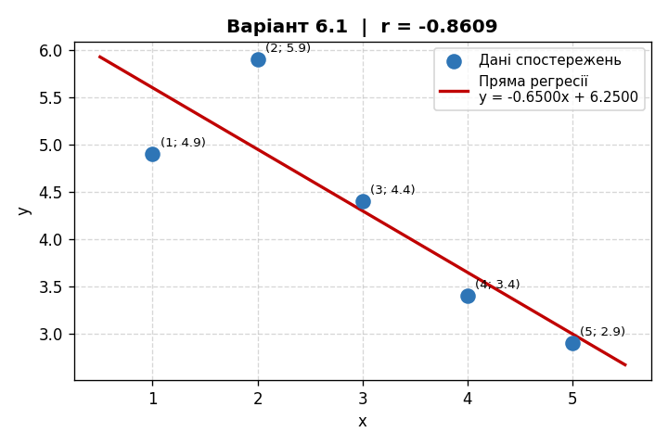

Варіант 6.2
i | x₁ | x₂ | x₃ | x₄ | x₅ | Сума | -
xᵢ | 2 | 4 | 6 | 8 | 10 | 30 | -
yᵢ | 3.5 | 5.8 | 7.1 | 6.1 | 7.5 | 30 | -
xᵢyᵢ | 7 | 23.2 | 42.6 | 48.8 | 75 | 196.6 | -
xᵢ² | 4 | 16 | 36 | 64 | 100 | 220 | -
a = (5·196.6 − 30·30) / (5·220 − 30²) = 0.415
b = (30 − 0.415·30) / 5 = 3.51
Рівняння регресії: y = 0.415x + 3.51
Коефіцієнт кореляції Пірсона: r = 0.8401
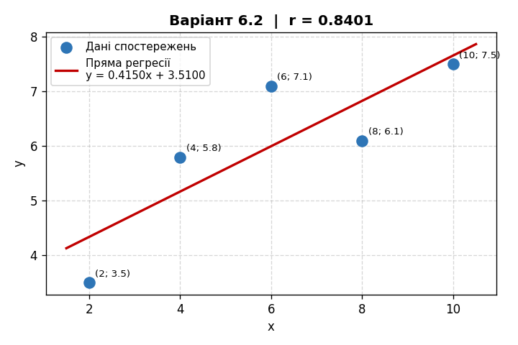

Варіант 6.3
i | x₁ | x₂ | x₃ | x₄ | x₅ | Сума | -
xᵢ | 1 | 3 | 4 | 6 | 7 | 21 | -
yᵢ | 0.9 | 2.9 | 2.5 | 5.1 | 4 | 15.399999999999999 | -
xᵢyᵢ | 0.9 | 8.7 | 10 | 30.6 | 28 | 78.2 | -
xᵢ² | 1 | 9 | 16 | 36 | 49 | 111 | -
a = (5·78.2 − 21·15.399999999999999) / (5·111 − 21²) = 0.593
b = (15.399999999999999 − 0.593·21) / 5 = 0.5895
Рівняння регресії: y = 0.593x + 0.5895
Коефіцієнт кореляції Пірсона: r = 0.8932
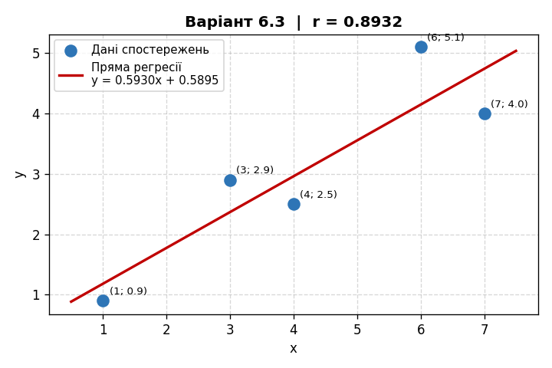

Варіант 6.4
i | x₁ | x₂ | x₃ | x₄ | x₅ | Сума | -
xᵢ | 1 | 2 | 3 | 4 | 5 | 15 | -
yᵢ | 4.7 | 5.7 | 4.2 | 2.2 | 2.7 | 19.5 | -
xᵢyᵢ | 4.7 | 11.4 | 12.6 | 8.8 | 13.5 | 51 | -
xᵢ² | 1 | 4 | 9 | 16 | 25 | 55 | -
a = (5·51 − 15·19.5) / (5·55 − 15²) = -0.75
b = (19.5 − -0.75·15) / 5 = 6.15
Рівняння регресії: y = -0.75x + 6.15
Коефіцієнт кореляції Пірсона: r = -0.8232
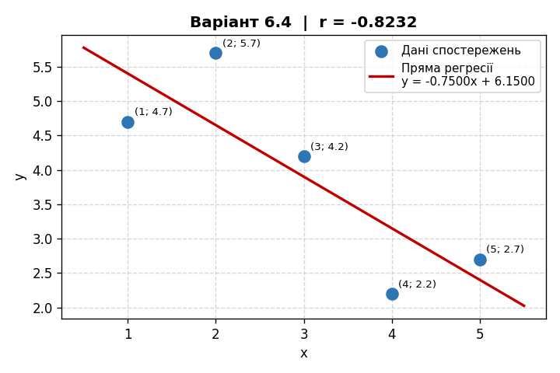

Варіант 6.5
i | x₁ | x₂ | x₃ | x₄ | x₅ | Сума | -
xᵢ | 0 | 2 | 4 | 6 | 7 | 19 | -
yᵢ | 3.5 | 3.8 | 1.8 | 1.5 | 0.4 | 11 | -
xᵢyᵢ | 0 | 7.6 | 7.2 | 9 | 2.8 | 26.6 | -
xᵢ² | 0 | 4 | 16 | 36 | 49 | 105 | -
a = (5·26.6 − 19·11) / (5·105 − 19²) = -0.4634
b = (11 − -0.4634·19) / 5 = 3.961
Рівняння регресії: y = -0.4634x + 3.961
Коефіцієнт кореляції Пірсона: r = -0.9302
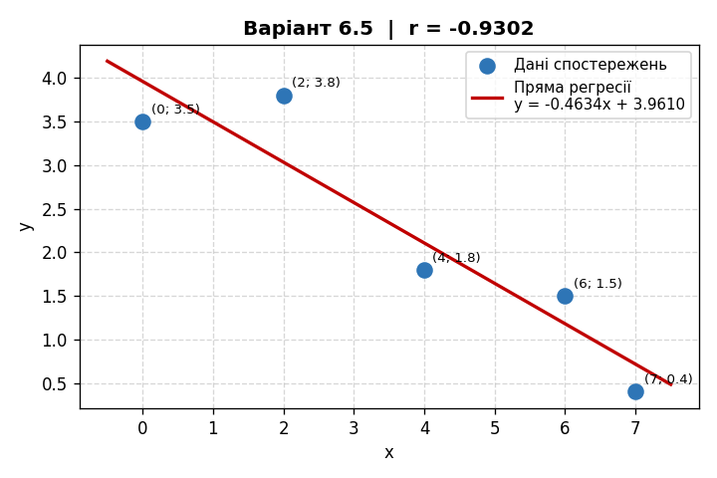

Варіант 6.6
i | x₁ | x₂ | x₃ | x₄ | x₅ | Сума | -
xᵢ | 1 | 3 | 4 | 5 | 6 | 19 | -
yᵢ | 1.5 | 4.5 | 4.1 | 6.4 | 6.8 | 23.3 | -
xᵢyᵢ | 1.5 | 13.5 | 16.4 | 32 | 40.8 | 104.19999999999999 | -
xᵢ² | 1 | 9 | 16 | 25 | 36 | 87 | -
a = (5·104.19999999999999 − 19·23.3) / (5·87 − 19²) = 1.0581
b = (23.3 − 1.0581·19) / 5 = 0.6392
Рівняння регресії: y = 1.0581x + 0.6392
Коефіцієнт кореляції Пірсона: r = 0.9613
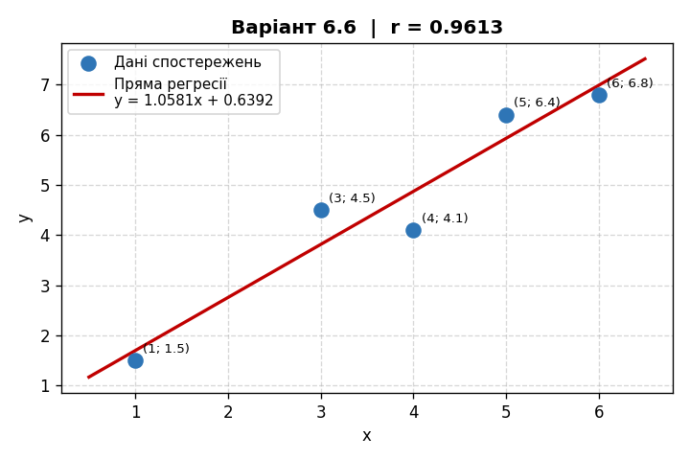

Варіант 6.7
i | x₁ | x₂ | x₃ | x₄ | x₅ | Сума | -
xᵢ | 1 | 2 | 3 | 4 | 5 | 15 | -
yᵢ | 4.5 | 5.5 | 3.9 | 2.1 | 2.5 | 18.5 | -
xᵢyᵢ | 4.5 | 11 | 11.7 | 8.4 | 12.5 | 48.1 | -
xᵢ² | 1 | 4 | 9 | 16 | 25 | 55 | -
a = (5·48.1 − 15·18.5) / (5·55 − 15²) = -0.74
b = (18.5 − -0.74·15) / 5 = 5.92
Рівняння регресії: y = -0.74x + 5.92
Коефіцієнт кореляції Пірсона: r = -0.8315
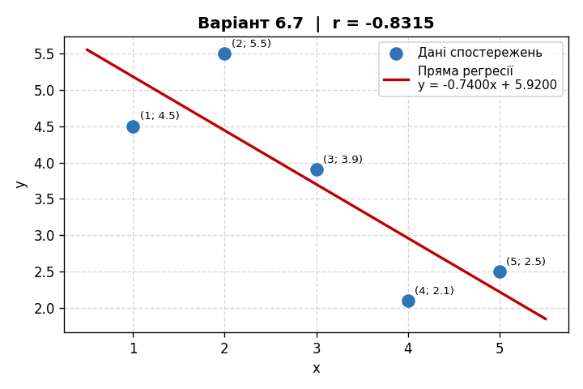

Варіант 6.8
i | x₁ | x₂ | x₃ | x₄ | x₅ | Сума | -
xᵢ | 2 | 3 | 4 | 5 | 6 | 20 | -
yᵢ | 5.3 | 6.3 | 4.9 | 2.9 | 3.3 | 22.7 | -
xᵢyᵢ | 10.6 | 18.9 | 19.6 | 14.5 | 19.8 | 83.4 | -
xᵢ² | 4 | 9 | 16 | 25 | 36 | 90 | -
a = (5·83.4 − 20·22.7) / (5·90 − 20²) = -0.74
b = (22.7 − -0.74·20) / 5 = 7.5
Рівняння регресії: y = -0.74x + 7.5
Коефіцієнт кореляції Пірсона: r = -0.8257
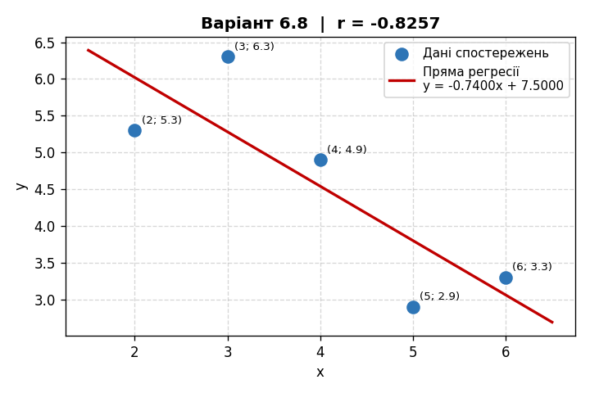

Варіант 6.9
i | x₁ | x₂ | x₃ | x₄ | x₅ | Сума | -
xᵢ | 0 | 1 | 2 | 3 | 4 | 10 | -
yᵢ | 1.2 | 2.1 | 1.5 | 2.9 | 2.5 | 10.2 | -
xᵢyᵢ | 0 | 2.1 | 3 | 8.7 | 10 | 23.799999999999997 | -
xᵢ² | 0 | 1 | 4 | 9 | 16 | 30 | -
a = (5·23.799999999999997 − 10·10.2) / (5·30 − 10²) = 0.34
b = (10.2 − 0.34·10) / 5 = 1.36
Рівняння регресії: y = 0.34x + 1.36
Коефіцієнт кореляції Пірсона: r = 0.7696
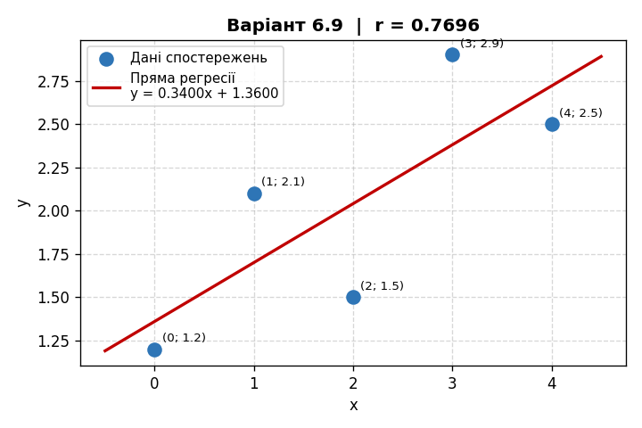

Варіант 6.10
i | x₁ | x₂ | x₃ | x₄ | x₅ | Сума | -
xᵢ | 1 | 2 | 3 | 4 | 5 | 15 | -
yᵢ | 4.2 | 5.2 | 3.7 | 1.7 | 2.2 | 17 | -
xᵢyᵢ | 4.2 | 10.4 | 11.1 | 6.8 | 11 | 43.5 | -
xᵢ² | 1 | 4 | 9 | 16 | 25 | 55 | -
a = (5·43.5 − 15·17) / (5·55 − 15²) = -0.75
b = (17 − -0.75·15) / 5 = 5.65
Рівняння регресії: y = -0.75x + 5.65
Коефіцієнт кореляції Пірсона: r = -0.8232
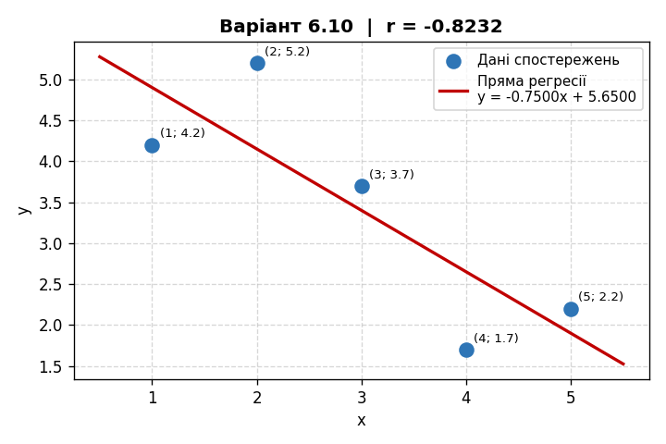

Варіант 6.11
i | x₁ | x₂ | x₃ | x₄ | x₅ | Сума | -
xᵢ | 2 | 3 | 4 | 5 | 6 | 20 | -
yᵢ | 4.9 | 5.7 | 4.3 | 2.4 | 2.9 | 20.2 | -
xᵢyᵢ | 9.8 | 17.1 | 17.2 | 12 | 17.4 | 73.5 | -
xᵢ² | 4 | 9 | 16 | 25 | 36 | 90 | -
a = (5·73.5 − 20·20.2) / (5·90 − 20²) = -0.73
b = (20.2 − -0.73·20) / 5 = 6.96
Рівняння регресії: y = -0.73x + 6.96
Коефіцієнт кореляції Пірсона: r = -0.84
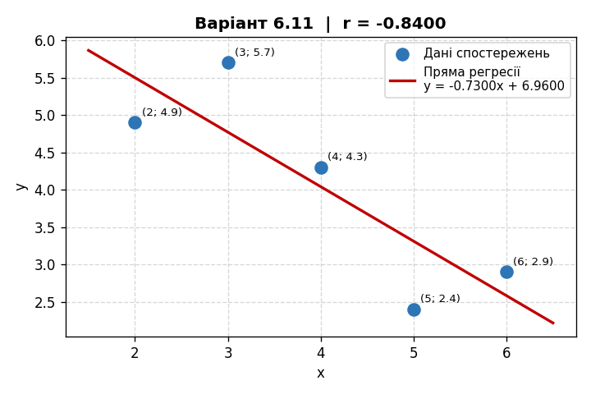

Варіант 6.12
i | x₁ | x₂ | x₃ | x₄ | x₅ | Сума | -
xᵢ | 0 | 1 | 2 | 3 | 4 | 10 | -
yᵢ | 3.7 | 4.2 | 2.7 | 3.3 | 1.5 | 15.400000000000002 | -
xᵢyᵢ | 0 | 4.2 | 5.4 | 9.9 | 6 | 25.5 | -
xᵢ² | 0 | 1 | 4 | 9 | 16 | 30 | -
a = (5·25.5 − 10·15.400000000000002) / (5·30 − 10²) = -0.53
b = (15.400000000000002 − -0.53·10) / 5 = 4.14
Рівняння регресії: y = -0.53x + 4.14
Коефіцієнт кореляції Пірсона: r = -0.8056
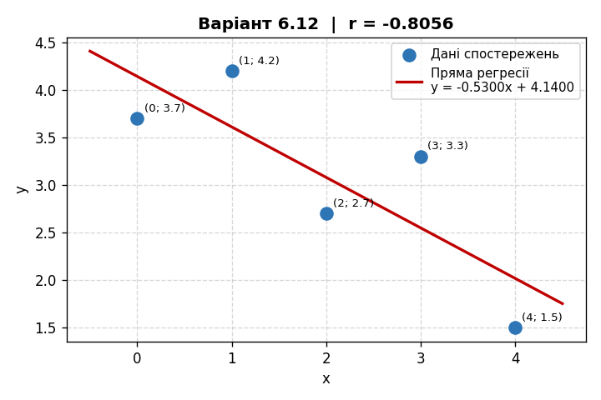

Варіант 6.13
i | x₁ | x₂ | x₃ | x₄ | x₅ | Сума | -
xᵢ | 2 | 3 | 4 | 6 | 7 | 22 | -
yᵢ | 1.5 | 2.8 | 2.4 | 4.8 | 3.8 | 15.3 | -
xᵢyᵢ | 3 | 8.4 | 9.6 | 28.8 | 26.6 | 76.39999999999999 | -
xᵢ² | 4 | 9 | 16 | 36 | 49 | 114 | -
a = (5·76.39999999999999 − 22·15.3) / (5·114 − 22²) = 0.5279
b = (15.3 − 0.5279·22) / 5 = 0.7372
Рівняння регресії: y = 0.5279x + 0.7372
Коефіцієнт кореляції Пірсона: r = 0.858
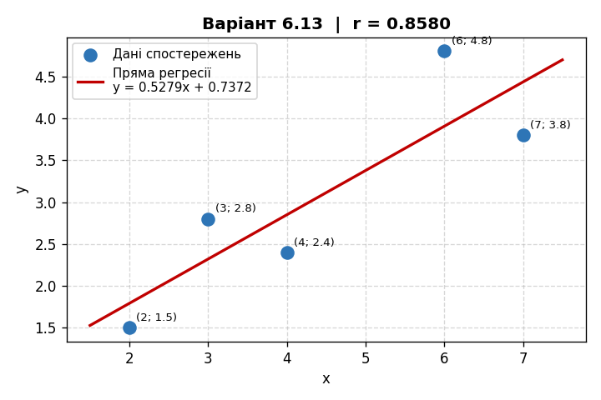

Варіант 6.14
i | x₁ | x₂ | x₃ | x₄ | x₅ | Сума | -
xᵢ | 1 | 2 | 3 | 4 | 5 | 15 | -
yᵢ | 2.9 | 3.9 | 2.3 | 0.8 | 1.3 | 11.200000000000001 | -
xᵢyᵢ | 2.9 | 7.8 | 6.9 | 3.2 | 6.5 | 27.299999999999997 | -
xᵢ² | 1 | 4 | 9 | 16 | 25 | 55 | -
a = (5·27.299999999999997 − 15·11.200000000000001) / (5·55 − 15²) = -0.63
b = (11.200000000000001 − -0.63·15) / 5 = 4.13
Рівняння регресії: y = -0.63x + 4.13
Коефіцієнт кореляції Пірсона: r = -0.8032
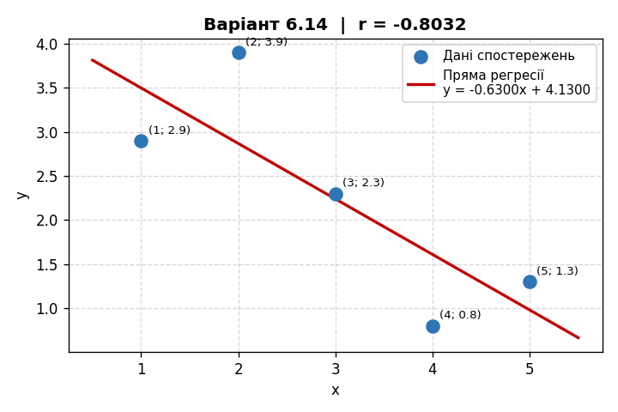

Варіант 6.15
i | x₁ | x₂ | x₃ | x₄ | x₅ | Сума | -
xᵢ | 1 | 2 | 3 | 4 | 5 | 15 | -
yᵢ | 4.1 | 4.9 | 3.6 | 1.9 | 2.1 | 16.6 | -
xᵢyᵢ | 4.1 | 9.8 | 10.8 | 7.6 | 10.5 | 42.800000000000004 | -
xᵢ² | 1 | 4 | 9 | 16 | 25 | 55 | -
a = (5·42.800000000000004 − 15·16.6) / (5·55 − 15²) = -0.7
b = (16.6 − -0.7·15) / 5 = 5.42
Рівняння регресії: y = -0.7x + 5.42
Коефіцієнт кореляції Пірсона: r = -0.856
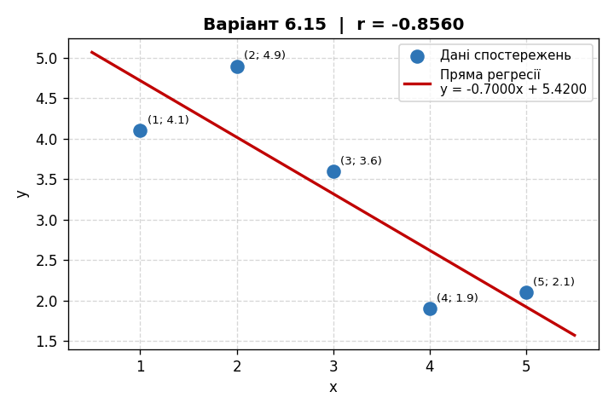

Варіант 6.16
i | x₁ | x₂ | x₃ | x₄ | x₅ | Сума | -
xᵢ | 0 | 1 | 3 | 5 | 7 | 16 | -
yᵢ | 4.3 | 2.5 | 3.1 | 2.1 | 0.3 | 12.3 | -
xᵢyᵢ | 0 | 2.5 | 9.3 | 10.5 | 2.1 | 24.400000000000002 | -
xᵢ² | 0 | 1 | 9 | 25 | 49 | 84 | -
a = (5·24.400000000000002 − 16·12.3) / (5·84 − 16²) = -0.4561
b = (12.3 − -0.4561·16) / 5 = 3.9195
Рівняння регресії: y = -0.4561x + 3.9195
Коефіцієнт кореляції Пірсона: r = -0.8911
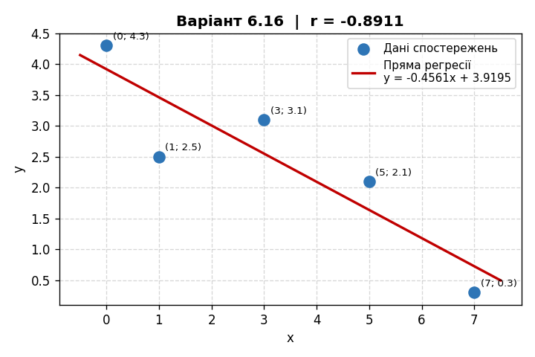

Варіант 6.17
i | x₁ | x₂ | x₃ | x₄ | x₅ | Сума | -
xᵢ | 1 | 3 | 5 | 7 | 9 | 25 | -
yᵢ | 2.5 | 4.8 | 5.9 | 4.9 | 6.5 | 24.6 | -
xᵢyᵢ | 2.5 | 14.4 | 29.5 | 34.3 | 58.5 | 139.2 | -
xᵢ² | 1 | 9 | 25 | 49 | 81 | 165 | -
a = (5·139.2 − 25·24.6) / (5·165 − 25²) = 0.405
b = (24.6 − 0.405·25) / 5 = 2.895
Рівняння регресії: y = 0.405x + 2.895
Коефіцієнт кореляції Пірсона: r = 0.8387
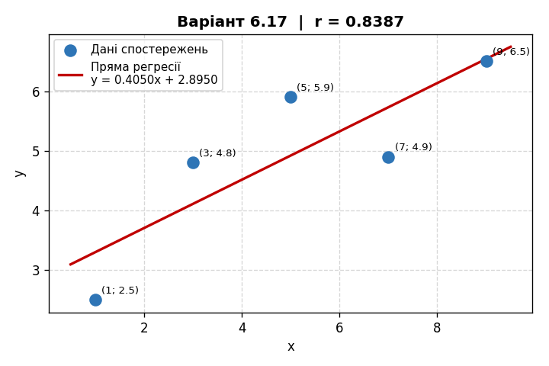

Варіант 6.18
i | x₁ | x₂ | x₃ | x₄ | x₅ | Сума | -
xᵢ | 1 | 2 | 3 | 4 | 5 | 15 | -
yᵢ | 3.9 | 4.8 | 3.4 | 1.4 | 1.9 | 15.4 | -
xᵢyᵢ | 3.9 | 9.6 | 10.2 | 5.6 | 9.5 | 38.8 | -
xᵢ² | 1 | 4 | 9 | 16 | 25 | 55 | -
a = (5·38.8 − 15·15.4) / (5·55 − 15²) = -0.74
b = (15.4 − -0.74·15) / 5 = 5.3
Рівняння регресії: y = -0.74x + 5.3
Коефіцієнт кореляції Пірсона: r = -0.83
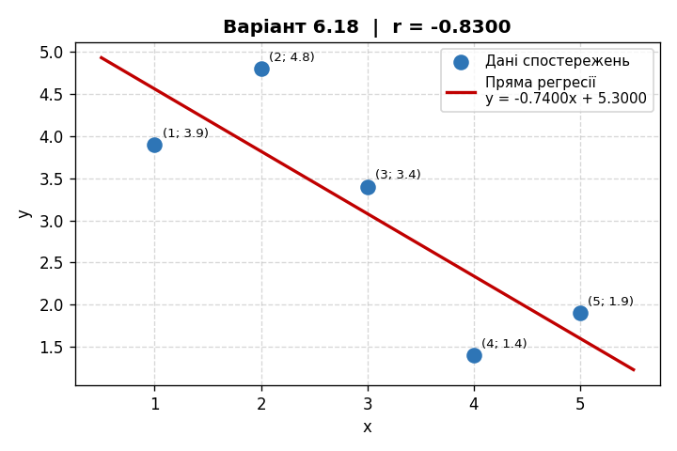

Варіант 6.19
i | x₁ | x₂ | x₃ | x₄ | x₅ | Сума | -
xᵢ | 0 | 2 | 4 | 6 | 8 | 20 | -
yᵢ | 3.5 | 6.1 | 6.9 | 6.5 | 7.5 | 30.5 | -
xᵢyᵢ | 0 | 12.2 | 27.6 | 39 | 60 | 138.8 | -
xᵢ² | 0 | 4 | 16 | 36 | 64 | 120 | -
a = (5·138.8 − 20·30.5) / (5·120 − 20²) = 0.42
b = (30.5 − 0.42·20) / 5 = 4.42
Рівняння регресії: y = 0.42x + 4.42
Коефіцієнт кореляції Пірсона: r = 0.8609
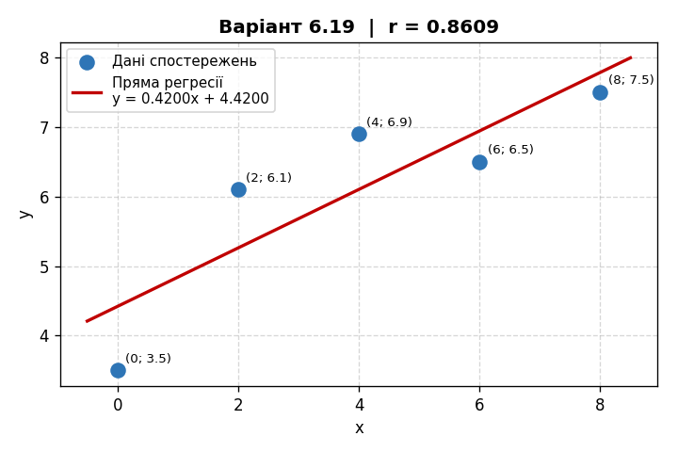

Варіант 6.20
i | x₁ | x₂ | x₃ | x₄ | x₅ | Сума | -
xᵢ | 1 | 2 | 3 | 4 | 5 | 15 | -
yᵢ | 2.3 | 2.5 | 4.5 | 4.1 | 5.5 | 18.9 | -
xᵢyᵢ | 2.3 | 5 | 13.5 | 16.4 | 27.5 | 64.7 | -
xᵢ² | 1 | 4 | 9 | 16 | 25 | 55 | -
a = (5·64.7 − 15·18.9) / (5·55 − 15²) = 0.8
b = (18.9 − 0.8·15) / 5 = 1.38
Рівняння регресії: y = 0.8x + 1.38
Коефіцієнт кореляції Пірсона: r = 0.9295
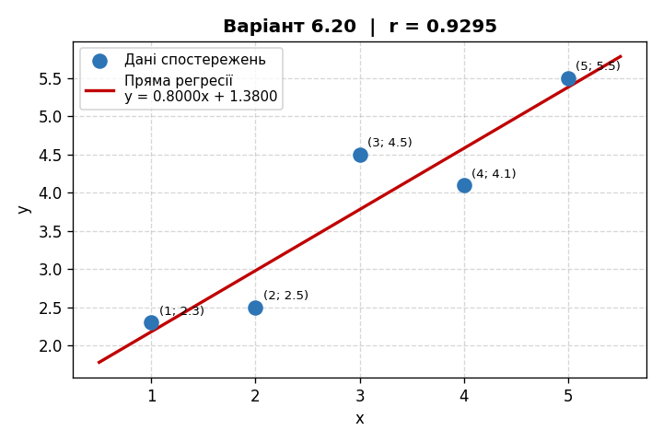

Варіант 6.21
i | x₁ | x₂ | x₃ | x₄ | x₅ | Сума | -
xᵢ | 1 | 2 | 3 | 4 | 5 | 15 | -
yᵢ | 3.7 | 4.7 | 3.2 | 1.4 | 1.7 | 14.700000000000001 | -
xᵢyᵢ | 3.7 | 9.4 | 9.6 | 5.6 | 8.5 | 36.800000000000004 | -
xᵢ² | 1 | 4 | 9 | 16 | 25 | 55 | -
a = (5·36.800000000000004 − 15·14.700000000000001) / (5·55 − 15²) = -0.73
b = (14.700000000000001 − -0.73·15) / 5 = 5.13
Рівняння регресії: y = -0.73x + 5.13
Коефіцієнт кореляції Пірсона: r = -0.8345
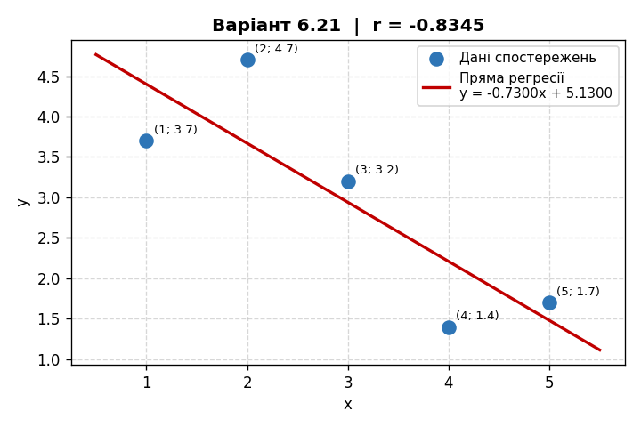

Варіант 6.22
i | x₁ | x₂ | x₃ | x₄ | x₅ | Сума | -
xᵢ | 2 | 3 | 4 | 5 | 6 | 20 | -
yᵢ | 5.5 | 6.5 | 5.1 | 3.2 | 3.6 | 23.900000000000002 | -
xᵢyᵢ | 11 | 19.5 | 20.4 | 16 | 21.6 | 88.5 | -
xᵢ² | 4 | 9 | 16 | 25 | 36 | 90 | -
a = (5·88.5 − 20·23.900000000000002) / (5·90 − 20²) = -0.71
b = (23.900000000000002 − -0.71·20) / 5 = 7.62
Рівняння регресії: y = -0.71x + 7.62
Коефіцієнт кореляції Пірсона: r = -0.8216
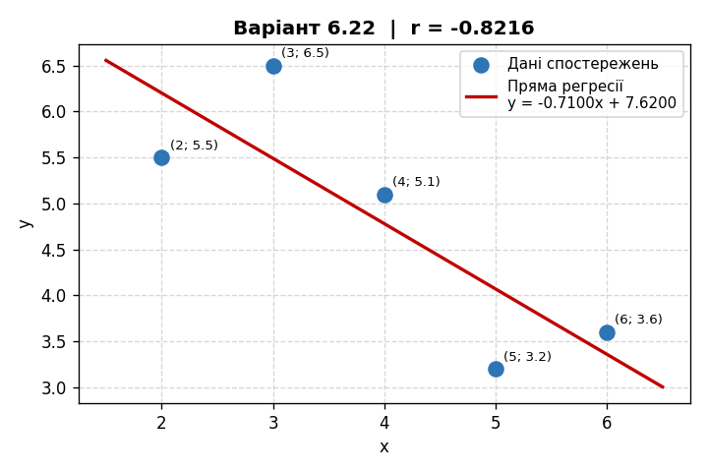

Варіант 6.23
i | x₁ | x₂ | x₃ | x₄ | x₅ | Сума | -
xᵢ | 2 | 4 | 6 | 8 | 10 | 30 | -
yᵢ | 4.5 | 7.1 | 8.1 | 7.5 | 8.5 | 35.7 | -
xᵢyᵢ | 9 | 28.4 | 48.6 | 60 | 85 | 231 | -
xᵢ² | 4 | 16 | 36 | 64 | 100 | 220 | -
a = (5·231 − 30·35.7) / (5·220 − 30²) = 0.42
b = (35.7 − 0.42·30) / 5 = 4.62
Рівняння регресії: y = 0.42x + 4.62
Коефіцієнт кореляції Пірсона: r = 0.8454
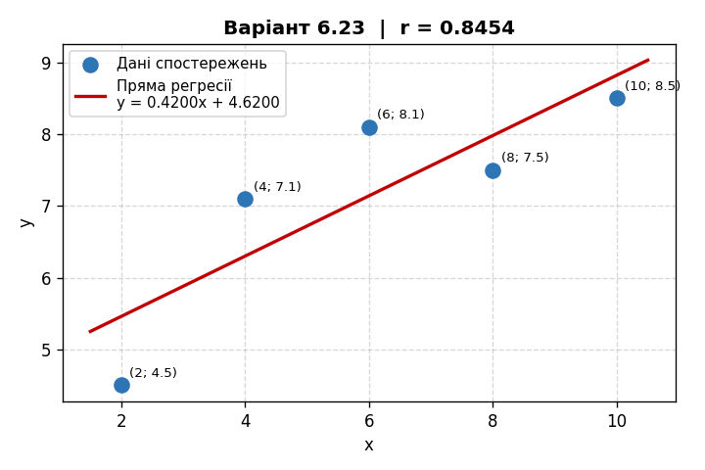

Варіант 6.24
i | x₁ | x₂ | x₃ | x₄ | x₅ | Сума | -
xᵢ | 1 | 2 | 3 | 4 | 5 | 15 | -
yᵢ | 3.5 | 4.5 | 2.9 | 1.5 | 1.8 | 14.200000000000001 | -
xᵢyᵢ | 3.5 | 9 | 8.7 | 6 | 9 | 36.2 | -
xᵢ² | 1 | 4 | 9 | 16 | 25 | 55 | -
a = (5·36.2 − 15·14.200000000000001) / (5·55 − 15²) = -0.64
b = (14.200000000000001 − -0.64·15) / 5 = 4.76
Рівняння регресії: y = -0.64x + 4.76
Коефіцієнт кореляції Пірсона: r = -0.8213
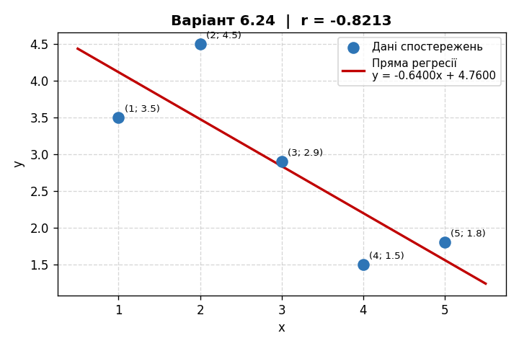

Варіант 6.25
i | x₁ | x₂ | x₃ | x₄ | x₅ | Сума | -
xᵢ | 1 | 2 | 3 | 4 | 5 | 15 | -
yᵢ | 3.3 | 4.3 | 2.8 | 1.1 | 1.4 | 12.899999999999999 | -
xᵢyᵢ | 3.3 | 8.6 | 8.4 | 4.4 | 7 | 31.699999999999996 | -
xᵢ² | 1 | 4 | 9 | 16 | 25 | 55 | -
a = (5·31.699999999999996 − 15·12.899999999999999) / (5·55 − 15²) = -0.7
b = (12.899999999999999 − -0.7·15) / 5 = 4.68
Рівняння регресії: y = -0.7x + 4.68
Коефіцієнт кореляції Пірсона: r = -0.8303
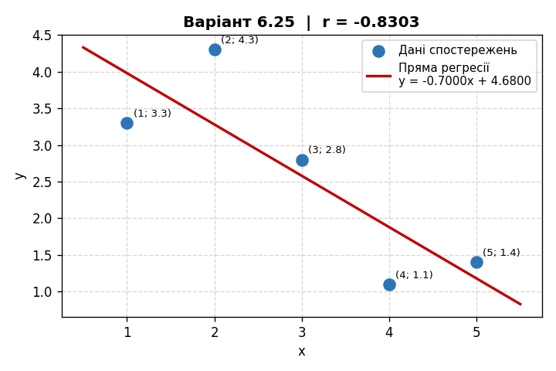

Варіант 6.26
i | x₁ | x₂ | x₃ | x₄ | x₅ | Сума | -
xᵢ | 1 | 3 | 5 | 7 | 9 | 25 | -
yᵢ | 2.5 | 1.8 | 3.1 | 4.9 | 6.1 | 18.4 | -
xᵢyᵢ | 2.5 | 5.4 | 15.5 | 34.3 | 54.9 | 112.6 | -
xᵢ² | 1 | 9 | 25 | 49 | 81 | 165 | -
a = (5·112.6 − 25·18.4) / (5·165 − 25²) = 0.515
b = (18.4 − 0.515·25) / 5 = 1.105
Рівняння регресії: y = 0.515x + 1.105
Коефіцієнт кореляції Пірсона: r = 0.9173
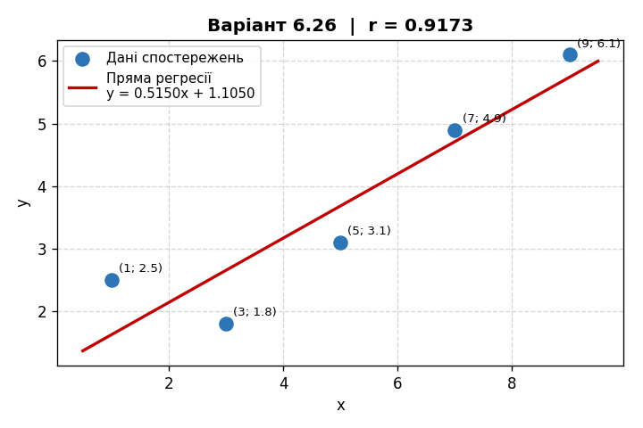

Варіант 6.27
i | x₁ | x₂ | x₃ | x₄ | x₅ | Сума | -
xᵢ | 2 | 4 | 6 | 7 | 8 | 27 | -
yᵢ | 2.5 | 2.8 | 5.1 | 3.9 | 5.3 | 19.599999999999998 | -
xᵢyᵢ | 5 | 11.2 | 30.6 | 27.3 | 42.4 | 116.5 | -
xᵢ² | 4 | 16 | 36 | 49 | 64 | 169 | -
a = (5·116.5 − 27·19.599999999999998) / (5·169 − 27²) = 0.4595
b = (19.599999999999998 − 0.4595·27) / 5 = 1.4388
Рівняння регресії: y = 0.4595x + 1.4388
Коефіцієнт кореляції Пірсона: r = 0.8636
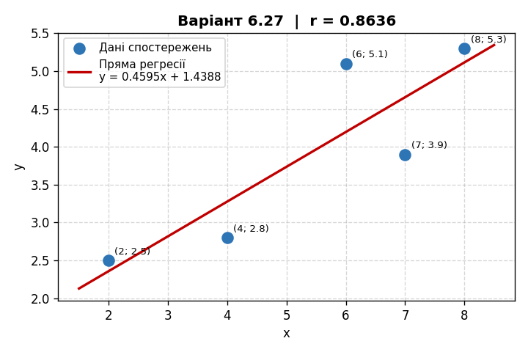

Варіант 6.28
i | x₁ | x₂ | x₃ | x₄ | x₅ | Сума | -
xᵢ | 1 | 2 | 3 | 4 | 5 | 15 | -
yᵢ | 0.9 | 3.3 | 4.5 | 4.1 | 6.2 | 19 | -
xᵢyᵢ | 0.9 | 6.6 | 13.5 | 16.4 | 31 | 68.4 | -
xᵢ² | 1 | 4 | 9 | 16 | 25 | 55 | -
a = (5·68.4 − 15·19) / (5·55 − 15²) = 1.14
b = (19 − 1.14·15) / 5 = 0.38
Рівняння регресії: y = 1.14x + 0.38
Коефіцієнт кореляції Пірсона: r = 0.9308
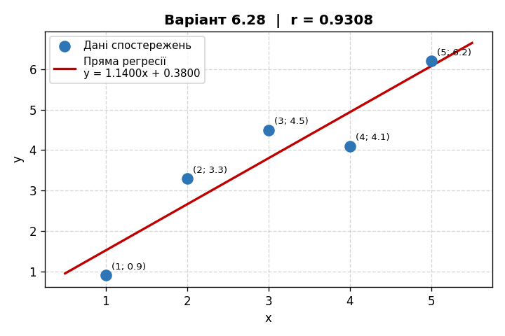

Варіант 6.29
i | x₁ | x₂ | x₃ | x₄ | x₅ | Сума | -
xᵢ | 1 | 2 | 3 | 4 | 5 | 15 | -
yᵢ | 3.1 | 2.6 | 3.4 | 2.5 | 0.9 | 12.5 | -
xᵢyᵢ | 3.1 | 5.2 | 10.2 | 10 | 4.5 | 33 | -
xᵢ² | 1 | 4 | 9 | 16 | 25 | 55 | -
a = (5·33 − 15·12.5) / (5·55 − 15²) = -0.45
b = (12.5 − -0.45·15) / 5 = 3.85
Рівняння регресії: y = -0.45x + 3.85
Коефіцієнт кореляції Пірсона: r = -0.7358
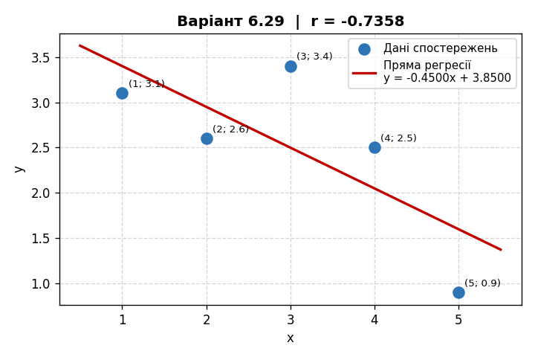

Варіант 6.30
i | x₁ | x₂ | x₃ | x₄ | x₅ | Сума | -
xᵢ | 0 | 2 | 4 | 6 | 8 | 20 | -
yᵢ | 0.8 | 2.5 | 2.6 | 4.8 | 3.9 | 14.6 | -
xᵢyᵢ | 0 | 5 | 10.4 | 28.8 | 31.2 | 75.39999999999999 | -
xᵢ² | 0 | 4 | 16 | 36 | 64 | 120 | -
a = (5·75.39999999999999 − 20·14.6) / (5·120 − 20²) = 0.425
b = (14.6 − 0.425·20) / 5 = 1.22
Рівняння регресії: y = 0.425x + 1.22
Коефіцієнт кореляції Пірсона: r = 0.8829
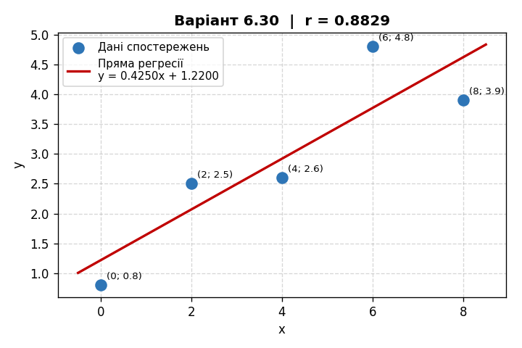

ЗАДАЧА 7 — Критерій Пірсона (χ²) для перевірки нормального розподілу
Використовуючи критерій Пірсона при рівні значущості α перевірити, чи узгоджується гіпотеза про нормальний розподіл генеральної сукупності X зі статистичними даними інтервального варіаційного ряду.

Алгоритм:
1. Обчислити x̄ та s за груповими даними.
2. Знайти теоретичні ймовірності pᵢ через Φ(z) — функцію Лапласа.
3. Теоретичні частоти: nᵢ* = n·pᵢ. Об'єднати групи де nᵢ* < 5.
4. χ²_спост = Σ(nᵢ − nᵢ*)² / nᵢ*, df = r − 3.
5. Якщо χ²_спост < χ²_кр(α, df) → H₀ приймається.

Зведена таблиця результатів (всі варіанти):
Варіант | α | x̄ | s | χ²_спост | χ²_кр | df | Висновок H₀
7.1 | 0.05 | 37.9 | 15.4981 | 8.0512 | 5.9915 | 2 | Відхилена
7.2 | 0.05 | 8.34 | 3.0552 | 11.1688 | 5.9915 | 2 | Відхилена
7.3 | 0.05 | 17.8 | 7.177 | 11.0007 | 5.9915 | 2 | Відхилена
7.4 | 0.01 | 5.1092 | 0.822 | 3.7011 | 9.2103 | 2 | Прийнята
7.5 | 0.025 | 7.832 | 3.4199 | 33.09 | 11.1433 | 4 | Відхилена
7.6 | 0.01 | 10.12 | 5.4686 | 11.1005 | 13.2767 | 4 | Прийнята
7.7 | 0.05 | 19.4 | 8.5337 | 9.0918 | 9.4877 | 4 | Прийнята
7.8 | 0.05 | 7.4 | 7.3817 | 16.9935 | 9.4877 | 4 | Відхилена
7.9 | 0.025 | 9.84 | 3.2147 | 14.865 | 9.3484 | 3 | Відхилена
7.10 | 0.05 | 31.1 | 13.0303 | 10.298 | 7.8147 | 3 | Відхилена
7.11 | 0.025 | 5.08 | 1.4531 | 0.3168 | 7.3778 | 2 | Прийнята
7.12 | 0.05 | 20.14 | 5.019 | 6.5855 | 9.4877 | 4 | Прийнята
7.13 | 0.01 | 15.08 | 5.8091 | 10.0306 | 13.2767 | 4 | Прийнята
7.14 | 0.05 | 12.08 | 4.0538 | 2.2901 | 5.9915 | 2 | Прийнята
7.15 | 0.025 | 16.4733 | 2.9821 | 14.1505 | 9.3484 | 3 | Відхилена
7.16 | 0.05 | 28.88 | 8.5174 | 4.0835 | 7.8147 | 3 | Прийнята
7.17 | 0.01 | 7.2269 | 2.0717 | 4.5224 | 9.2103 | 2 | Прийнята
7.18 | 0.05 | 16.36 | 3.0644 | 4.0853 | 5.9915 | 2 | Прийнята
7.19 | 0.05 | 18.55 | 7.8069 | 11.6619 | 9.4877 | 4 | Відхилена
7.20 | 0.025 | 23.49 | 4.286 | 12.5494 | 9.3484 | 3 | Відхилена
7.21 | 0.05 | 18.44 | 5.9979 | 7.279 | 7.8147 | 3 | Прийнята
7.22 | 0.01 | 23.72 | 10.3673 | 12.468 | 13.2767 | 4 | Прийнята
7.23 | 0.05 | 18.8067 | 5.6284 | 1.6276 | 7.8147 | 3 | Прийнята
7.24 | 0.025 | 40.8667 | 16.066 | 7.4118 | 11.1433 | 4 | Прийнята
7.25 | 0.05 | 15.62 | 9.0981 | 16.5517 | 9.4877 | 4 | Відхилена
7.26 | 0.025 | 36.3 | 14.2446 | 8.2786 | 9.3484 | 3 | Прийнята
7.27 | 0.01 | 11.3733 | 5.5684 | 4.4105 | 11.3449 | 3 | Прийнята
7.28 | 0.05 | 7.28 | 2.9515 | 8.2861 | 9.4877 | 4 | Прийнята
7.29 | 0.05 | 15.35 | 6.7326 | 6.5251 | 7.8147 | 3 | Прийнята
7.30 | 0.025 | 13.3067 | 5.7159 | 3.7526 | 9.3484 | 3 | Прийнята

Детальні розв'язки — Задача 7

Варіант 7.1 (α = 0.05)
Показник | 2–12 | 12–22 | 22–32 | 32–42 | 42–52 | 52–62 | 62–72 | Σ
Середина | 7.0 | 17.0 | 27.0 | 37.0 | 47.0 | 57.0 | 67.0 | -
nᵢ (емп.) | 7 | 8 | 15 | 36 | 15 | 11 | 8 | 100
nᵢ* (теор.) | 3.71 | 10.51 | 19.93 | 25.26 | 21.42 | 12.15 | 4.61 | 97.6
x̄ = 37.9, s = 15.4981, D = 240.19
χ²_спост = 8.0512, df = 2, χ²_кр(0.05; 2) = 5.9915
Висновок: χ²_спост (8.0512) > χ²_кр (5.9915) → H₀ ВІДХИЛЯЄТЬСЯ (нормальний розподіл не підтверджено)
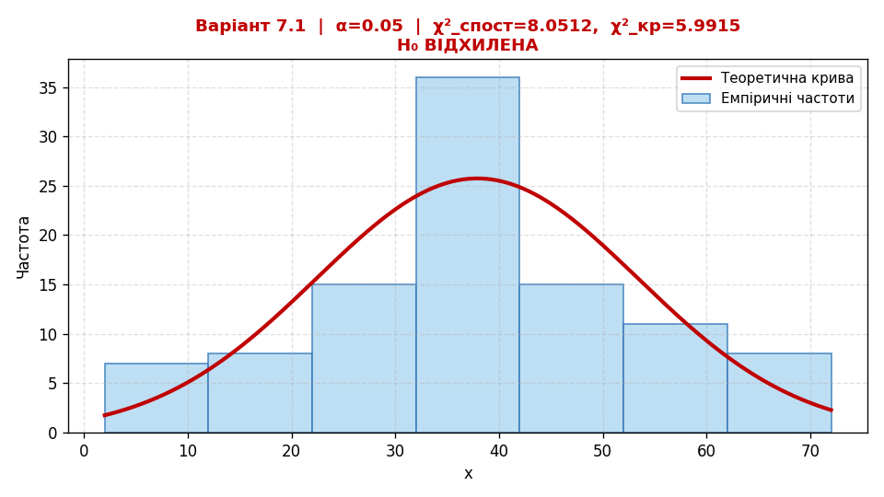

Варіант 7.2 (α = 0.05)
Показник | 1.5–3.5 | 3.5–5.5 | 5.5–7.5 | 7.5–9.5 | 9.5–11.5 | 11.5–13.5 | 13.5–15.5 | Σ
Середина | 2.5 | 4.5 | 6.5 | 8.5 | 10.5 | 12.5 | 14.5 | -
nᵢ (емп.) | 5 | 17 | 12 | 35 | 15 | 10 | 6 | 100
nᵢ* (теор.) | 4.4 | 11.97 | 21.54 | 25.62 | 20.16 | 10.49 | 3.61 | 97.8
x̄ = 8.34, s = 3.0552, D = 9.3344
χ²_спост = 11.1688, df = 2, χ²_кр(0.05; 2) = 5.9915
Висновок: χ²_спост (11.1688) > χ²_кр (5.9915) → H₀ ВІДХИЛЯЄТЬСЯ (нормальний розподіл не підтверджено)
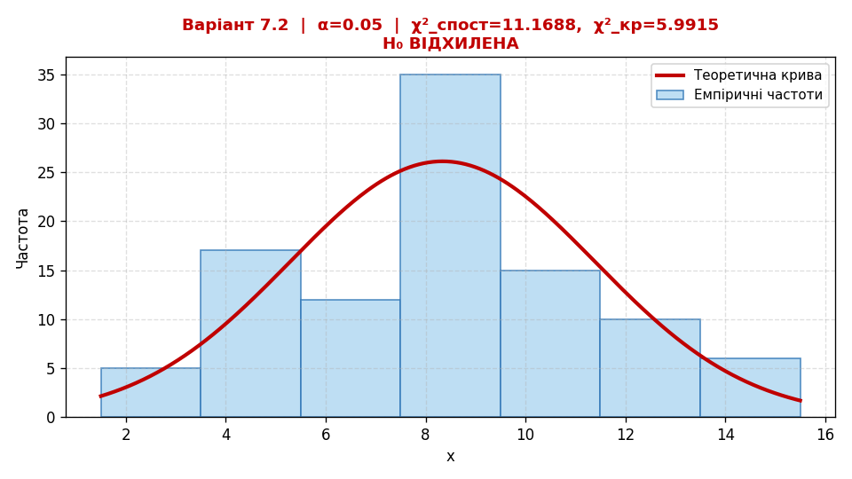

Варіант 7.3 (α = 0.05)
Показник | 1–6 | 6–11 | 11–16 | 16–21 | 21–26 | 26–31 | 31–36 | Σ
Середина | 3.5 | 8.5 | 13.5 | 18.5 | 23.5 | 28.5 | 33.5 | -
nᵢ (емп.) | 6 | 12 | 16 | 40 | 13 | 8 | 5 | 100
nᵢ* (теор.) | 4.05 | 12.16 | 22.93 | 27.12 | 20.12 | 9.37 | 2.73 | 98.5
x̄ = 17.8, s = 7.177, D = 51.51
χ²_спост = 11.0007, df = 2, χ²_кр(0.05; 2) = 5.9915
Висновок: χ²_спост (11.0007) > χ²_кр (5.9915) → H₀ ВІДХИЛЯЄТЬСЯ (нормальний розподіл не підтверджено)
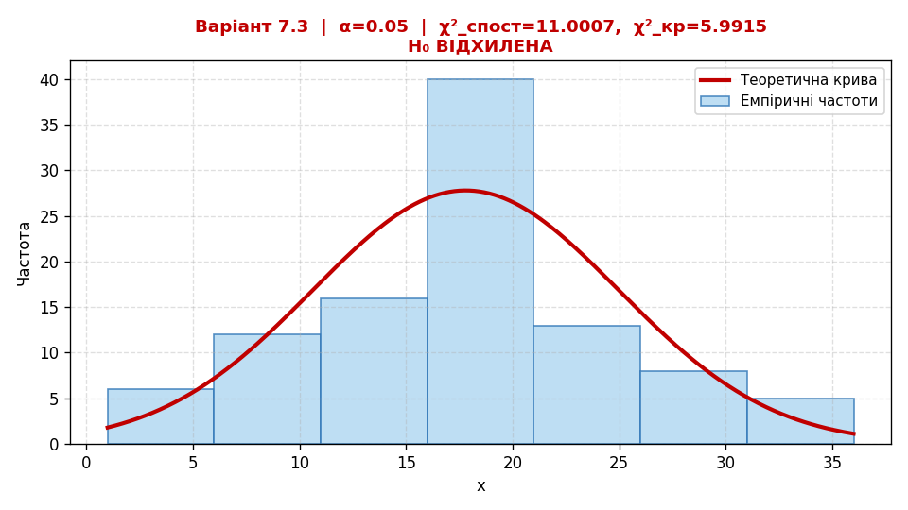

Варіант 7.4 (α = 0.01)
Показник | 3–3.6 | 3.6–4.2 | 4.2–4.8 | 4.8–5.4 | 5.4–6 | 6–6.6 | 6.6–7.2 | Σ
Середина | 3.3 | 3.9 | 4.5 | 5.1 | 5.7 | 6.3 | 6.9 | -
nᵢ (емп.) | 6 | 8 | 31 | 43 | 22 | 15 | 5 | 130
nᵢ* (теор.) | 3.64 | 13.15 | 28.48 | 37.03 | 28.93 | 13.57 | 3.82 | 128.6
x̄ = 5.1092, s = 0.822, D = 0.6756
χ²_спост = 3.7011, df = 2, χ²_кр(0.01; 2) = 9.2103
Висновок: χ²_спост (3.7011) < χ²_кр (9.2103) → H₀ ПРИЙМАЄТЬСЯ (нормальний розподіл підтверджено)
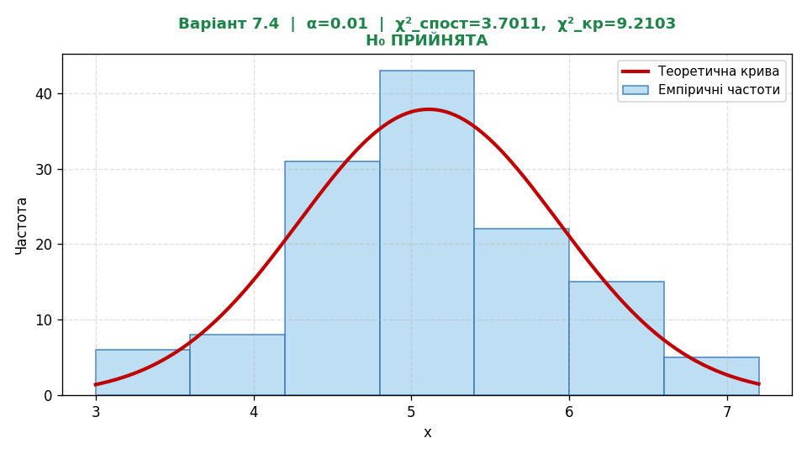

Варіант 7.5 (α = 0.025)
Показник | 0–2.2 | 2.2–4.4 | 4.4–6.6 | 6.6–8.8 | 8.8–11 | 11–13.2 | 13.2–15.4 | Σ
Середина | 1.1 | 3.3 | 5.5 | 7.7 | 9.9 | 12.1 | 14.3 | -
nᵢ (емп.) | 14 | 18 | 32 | 70 | 20 | 36 | 10 | 200
nᵢ* (теор.) | 7.76 | 21.6 | 40.31 | 50.42 | 42.29 | 23.78 | 8.96 | 195.1
x̄ = 7.832, s = 3.4199, D = 11.6954
χ²_спост = 33.09, df = 4, χ²_кр(0.025; 4) = 11.1433
Висновок: χ²_спост (33.09) > χ²_кр (11.1433) → H₀ ВІДХИЛЯЄТЬСЯ (нормальний розподіл не підтверджено)
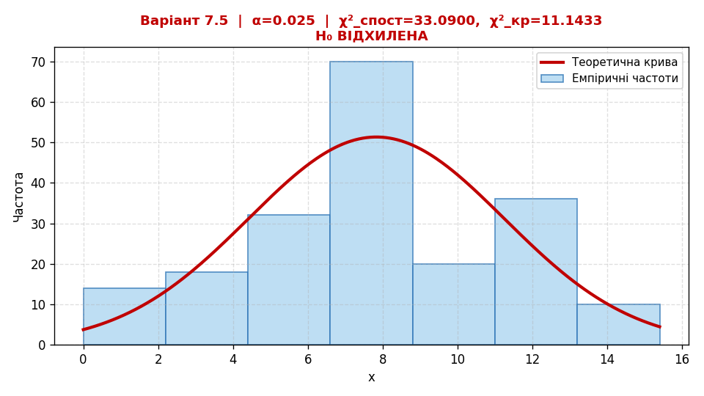

Варіант 7.6 (α = 0.01)
Показник | -4–0 | 0–4 | 4–8 | 8–12 | 12–16 | 16–20 | 20–24 | Σ
Середина | -2.0 | 2.0 | 6.0 | 10.0 | 14.0 | 18.0 | 22.0 | -
nᵢ (емп.) | 8 | 16 | 40 | 72 | 36 | 18 | 10 | 200
nᵢ* (теор.) | 5.44 | 19.89 | 43.52 | 57.07 | 44.87 | 21.15 | 5.97 | 197.9
x̄ = 10.12, s = 5.4686, D = 29.9056
χ²_спост = 11.1005, df = 4, χ²_кр(0.01; 4) = 13.2767
Висновок: χ²_спост (11.1005) < χ²_кр (13.2767) → H₀ ПРИЙМАЄТЬСЯ (нормальний розподіл підтверджено)
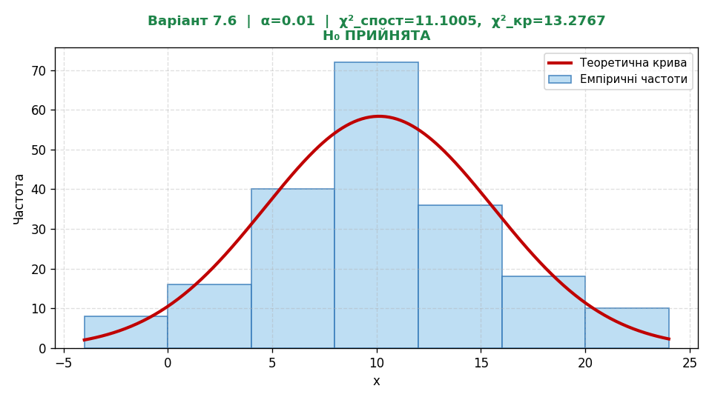

Варіант 7.7 (α = 0.05)
Показник | 2–7 | 7–12 | 12–17 | 17–22 | 22–27 | 27–32 | 32–37 | Σ
Середина | 4.5 | 9.5 | 14.5 | 19.5 | 24.5 | 29.5 | 34.5 | -
nᵢ (емп.) | 10 | 26 | 25 | 30 | 26 | 21 | 12 | 150
nᵢ* (теор.) | 7.86 | 17.97 | 29.45 | 34.56 | 29.06 | 17.5 | 7.55 | 144
x̄ = 19.4, s = 8.5337, D = 72.8233
χ²_спост = 9.0918, df = 4, χ²_кр(0.05; 4) = 9.4877
Висновок: χ²_спост (9.0918) < χ²_кр (9.4877) → H₀ ПРИЙМАЄТЬСЯ (нормальний розподіл підтверджено)
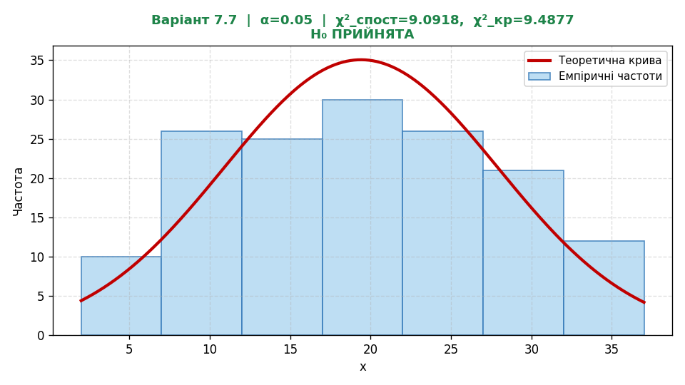

Варіант 7.8 (α = 0.05)
Показник | -10–-5 | -5–0 | 0–5 | 5–10 | 10–15 | 15–20 | 20–25 | Σ
Середина | -7.5 | -2.5 | 2.5 | 7.5 | 12.5 | 17.5 | 22.5 | -
nᵢ (емп.) | 14 | 18 | 32 | 70 | 36 | 20 | 10 | 200
nᵢ* (теор.) | 7.46 | 22.31 | 42.9 | 53.02 | 42.15 | 21.54 | 7.07 | 196.4
x̄ = 7.4, s = 7.3817, D = 54.49
χ²_спост = 16.9935, df = 4, χ²_кр(0.05; 4) = 9.4877
Висновок: χ²_спост (16.9935) > χ²_кр (9.4877) → H₀ ВІДХИЛЯЄТЬСЯ (нормальний розподіл не підтверджено)
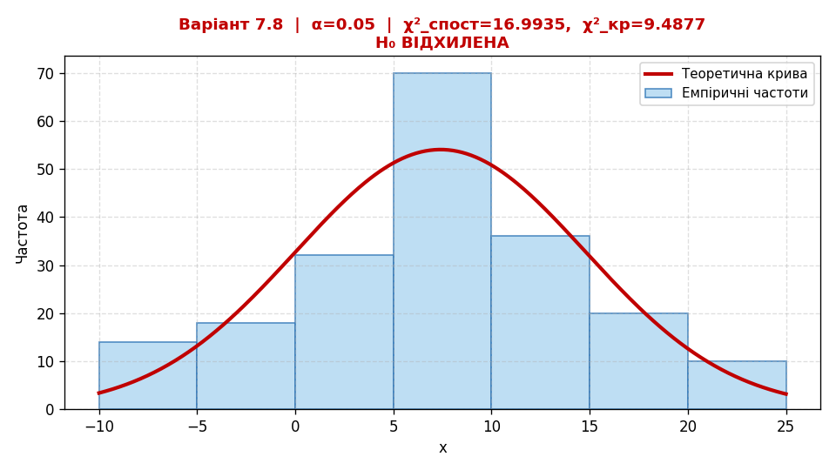

Варіант 7.9 (α = 0.025)
Показник | 4–6 | 6–8 | 8–10 | 10–12 | 12–14 | 14–16 | 16–18 | Σ
Середина | 5.0 | 7.0 | 9.0 | 11.0 | 13.0 | 15.0 | 17.0 | -
nᵢ (емп.) | 12 | 14 | 36 | 15 | 10 | 7 | 6 | 100
nᵢ* (теор.) | 8.15 | 16.74 | 23.63 | 22.93 | 15.3 | 7.02 | 2.21 | 96
x̄ = 9.84, s = 3.2147, D = 10.3344
χ²_спост = 14.865, df = 3, χ²_кр(0.025; 3) = 9.3484
Висновок: χ²_спост (14.865) > χ²_кр (9.3484) → H₀ ВІДХИЛЯЄТЬСЯ (нормальний розподіл не підтверджено)
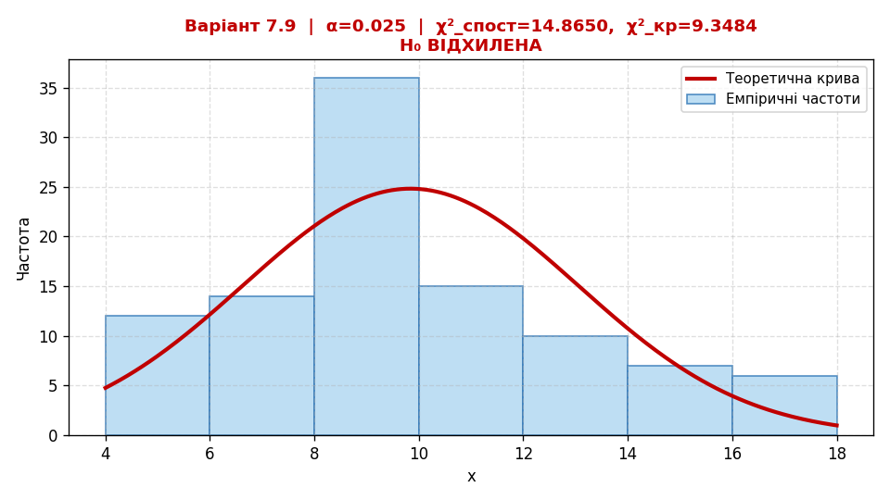

Варіант 7.10 (α = 0.05)
Показник | 0–10 | 10–20 | 20–30 | 30–40 | 40–50 | 50–60 | 60–70 | Σ
Середина | 5.0 | 15.0 | 25.0 | 35.0 | 45.0 | 55.0 | 65.0 | -
nᵢ (емп.) | 10 | 27 | 55 | 70 | 20 | 13 | 5 | 200
nᵢ* (теор.) | 8.84 | 28.89 | 53.84 | 57.27 | 34.77 | 12.04 | 2.37 | 198
x̄ = 31.1, s = 13.0303, D = 169.79
χ²_спост = 10.298, df = 3, χ²_кр(0.05; 3) = 7.8147
Висновок: χ²_спост (10.298) > χ²_кр (7.8147) → H₀ ВІДХИЛЯЄТЬСЯ (нормальний розподіл не підтверджено)
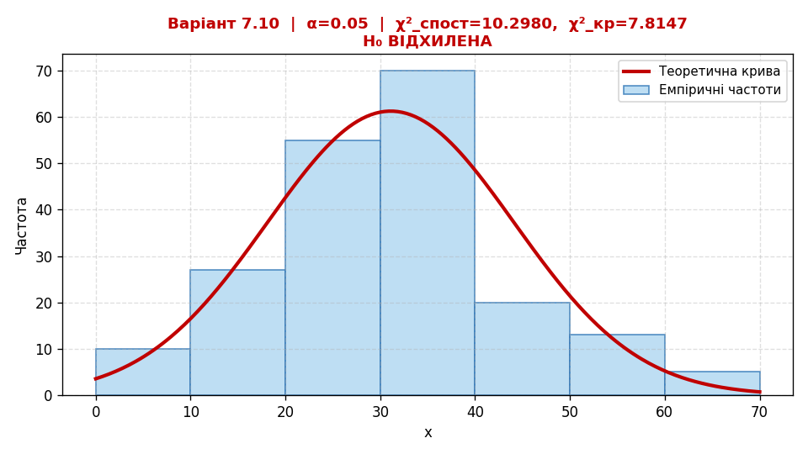

Варіант 7.11 (α = 0.025)
Показник | 1.8–2.8 | 2.8–3.8 | 3.8–4.8 | 4.8–5.8 | 5.8–6.8 | 6.8–7.8 | 7.8–8.8 | Σ
Середина | 2.3 | 3.3 | 4.3 | 5.3 | 6.3 | 7.3 | 8.3 | -
nᵢ (емп.) | 5 | 15 | 23 | 27 | 19 | 6 | 5 | 100
nᵢ* (теор.) | 4.63 | 13.09 | 23.44 | 26.63 | 19.19 | 8.77 | 2.54 | 98.3
x̄ = 5.08, s = 1.4531, D = 2.1116
χ²_спост = 0.3168, df = 2, χ²_кр(0.025; 2) = 7.3778
Висновок: χ²_спост (0.3168) < χ²_кр (7.3778) → H₀ ПРИЙМАЄТЬСЯ (нормальний розподіл підтверджено)
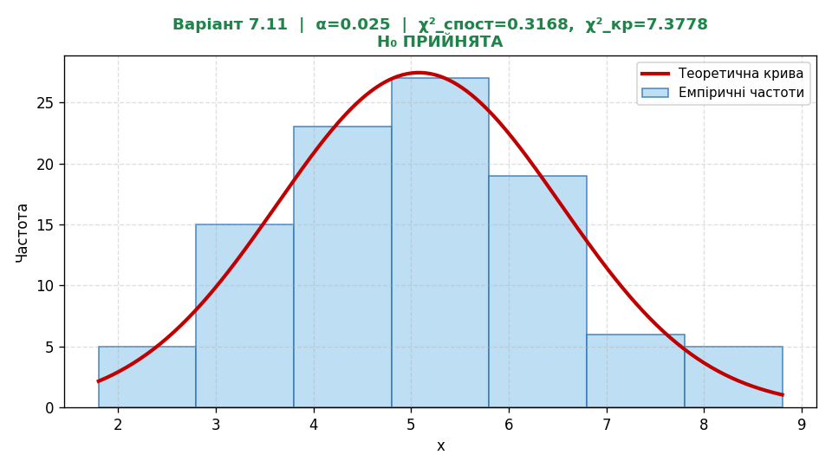

Варіант 7.12 (α = 0.05)
Показник | 10–13 | 13–16 | 16–19 | 19–22 | 22–25 | 25–28 | 28–31 | Σ
Середина | 11.5 | 14.5 | 17.5 | 20.5 | 23.5 | 26.5 | 29.5 | -
nᵢ (емп.) | 12 | 23 | 30 | 29 | 29 | 16 | 11 | 150
nᵢ* (теор.) | 8.36 | 19.09 | 30.82 | 35.16 | 28.35 | 16.17 | 6.51 | 144.5
x̄ = 20.14, s = 5.019, D = 25.1904
χ²_спост = 6.5855, df = 4, χ²_кр(0.05; 4) = 9.4877
Висновок: χ²_спост (6.5855) < χ²_кр (9.4877) → H₀ ПРИЙМАЄТЬСЯ (нормальний розподіл підтверджено)
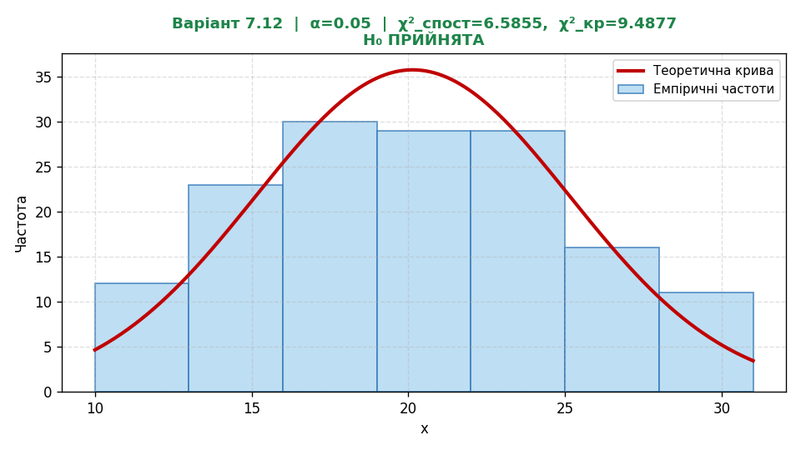

Варіант 7.13 (α = 0.01)
Показник | 1.2–5.2 | 5.2–9.2 | 9.2–13.2 | 13.2–17.2 | 17.2–21.2 | 21.2–25.2 | 25.2–29.2 | Σ
Середина | 3.2 | 7.2 | 11.2 | 15.2 | 19.2 | 23.2 | 27.2 | -
nᵢ (емп.) | 8 | 28 | 32 | 66 | 36 | 20 | 10 | 200
nᵢ* (теор.) | 7.21 | 22.25 | 43.48 | 53.86 | 42.3 | 21.06 | 6.64 | 196.8
x̄ = 15.08, s = 5.8091, D = 33.7456
χ²_спост = 10.0306, df = 4, χ²_кр(0.01; 4) = 13.2767
Висновок: χ²_спост (10.0306) < χ²_кр (13.2767) → H₀ ПРИЙМАЄТЬСЯ (нормальний розподіл підтверджено)
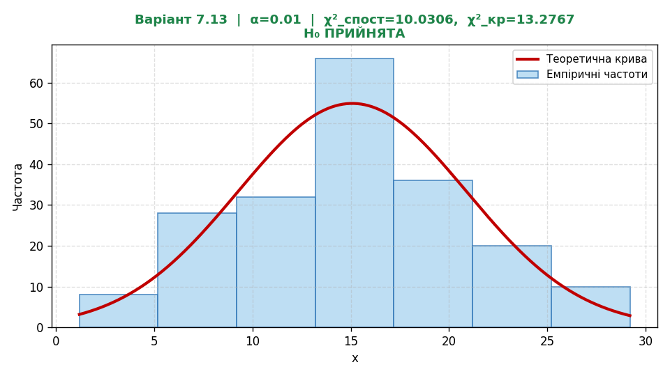

Варіант 7.14 (α = 0.05)
Показник | 1.5–4.5 | 4.5–7.5 | 7.5–10.5 | 10.5–13.5 | 13.5–16.5 | 16.5–19.5 | 19.5–22.5 | Σ
Середина | 3.0 | 6.0 | 9.0 | 12.0 | 15.0 | 18.0 | 21.0 | -
nᵢ (емп.) | 5 | 12 | 34 | 50 | 28 | 14 | 7 | 150
nᵢ* (теор.) | 3.93 | 14.78 | 32.86 | 43.29 | 33.79 | 15.63 | 4.28 | 148.6
x̄ = 12.08, s = 4.0538, D = 16.4336
χ²_спост = 2.2901, df = 2, χ²_кр(0.05; 2) = 5.9915
Висновок: χ²_спост (2.2901) < χ²_кр (5.9915) → H₀ ПРИЙМАЄТЬСЯ (нормальний розподіл підтверджено)
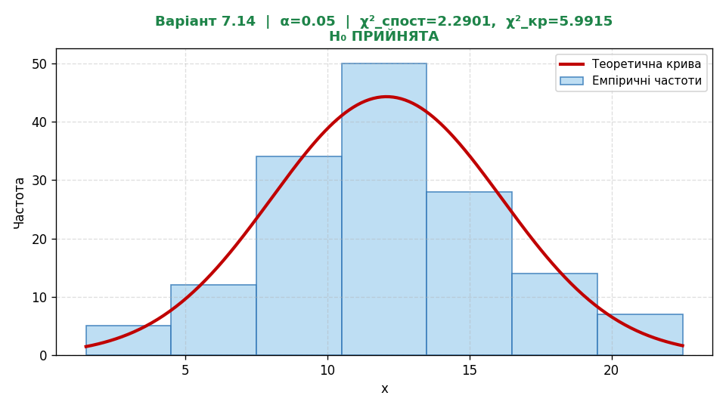

Варіант 7.15 (α = 0.025)
Показник | 10.5–12.5 | 12.5–14.5 | 14.5–16.5 | 16.5–18.5 | 18.5–20.5 | 20.5–22.5 | 22.5–24.5 | Σ
Середина | 11.5 | 13.5 | 15.5 | 17.5 | 19.5 | 21.5 | 23.5 | -
nᵢ (емп.) | 15 | 25 | 32 | 50 | 12 | 10 | 6 | 150
nᵢ* (теор.) | 10.32 | 24.41 | 37.42 | 37.21 | 23.99 | 10.02 | 2.71 | 146.1
x̄ = 16.4733, s = 2.9821, D = 8.8926
χ²_спост = 14.1505, df = 3, χ²_кр(0.025; 3) = 9.3484
Висновок: χ²_спост (14.1505) > χ²_кр (9.3484) → H₀ ВІДХИЛЯЄТЬСЯ (нормальний розподіл не підтверджено)
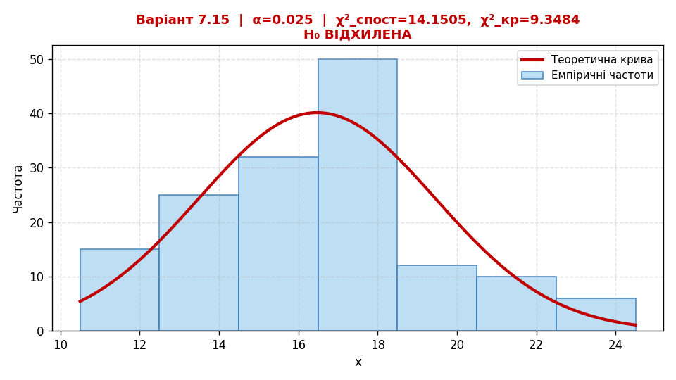

Варіант 7.16 (α = 0.05)
Показник | 10–16 | 16–22 | 22–28 | 28–34 | 34–40 | 40–46 | 46–52 | Σ
Середина | 13.0 | 19.0 | 25.0 | 31.0 | 37.0 | 43.0 | 49.0 | -
nᵢ (емп.) | 9 | 24 | 34 | 48 | 20 | 9 | 6 | 150
nᵢ* (теор.) | 7.79 | 21.66 | 37.39 | 40.09 | 26.7 | 11.05 | 2.83 | 147.5
x̄ = 28.88, s = 8.5174, D = 72.5456
χ²_спост = 4.0835, df = 3, χ²_кр(0.05; 3) = 7.8147
Висновок: χ²_спост (4.0835) < χ²_кр (7.8147) → H₀ ПРИЙМАЄТЬСЯ (нормальний розподіл підтверджено)
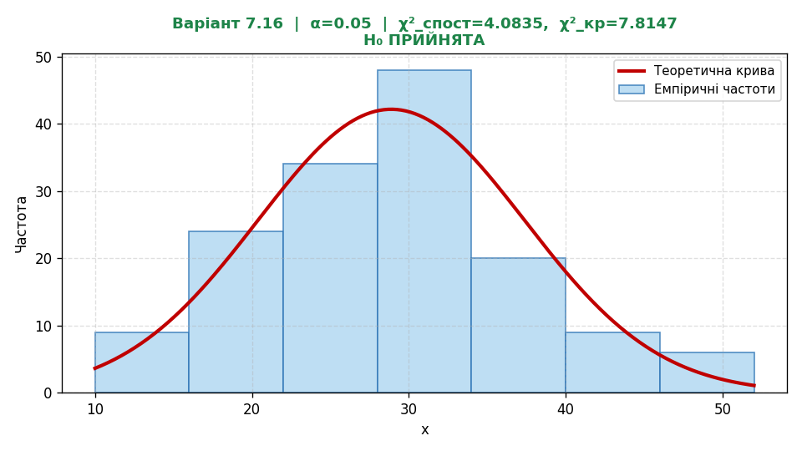

Варіант 7.17 (α = 0.01)
Показник | 2–3.5 | 3.5–5 | 5–6.5 | 6.5–8 | 8–9.5 | 9.5–11 | 11–12.5 | Σ
Середина | 2.8 | 4.3 | 5.8 | 7.3 | 8.8 | 10.3 | 11.8 | -
nᵢ (емп.) | 5 | 16 | 21 | 42 | 32 | 8 | 6 | 130
nᵢ* (теор.) | 3.92 | 13.67 | 28.81 | 36.74 | 28.37 | 13.26 | 3.75 | 128.5
x̄ = 7.2269, s = 2.0717, D = 4.2918
χ²_спост = 4.5224, df = 2, χ²_кр(0.01; 2) = 9.2103
Висновок: χ²_спост (4.5224) < χ²_кр (9.2103) → H₀ ПРИЙМАЄТЬСЯ (нормальний розподіл підтверджено)
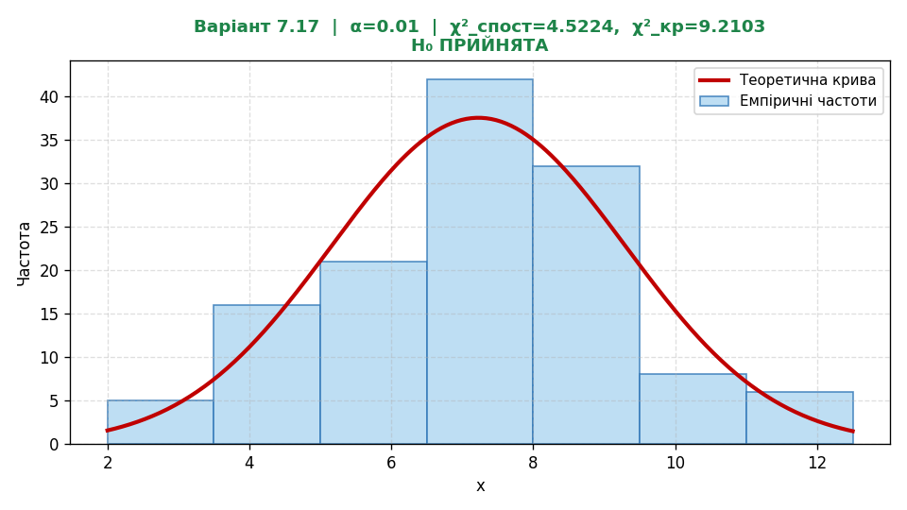

Варіант 7.18 (α = 0.05)
Показник | 9–11 | 11–13 | 13–15 | 15–17 | 17–19 | 19–21 | 21–23 | Σ
Середина | 10.0 | 12.0 | 14.0 | 16.0 | 18.0 | 20.0 | 22.0 | -
nᵢ (емп.) | 6 | 8 | 15 | 32 | 18 | 14 | 7 | 100
nᵢ* (теор.) | 3.2 | 9.63 | 19.22 | 25.41 | 22.28 | 12.95 | 4.99 | 97.7
x̄ = 16.36, s = 3.0644, D = 9.3904
χ²_спост = 4.0853, df = 2, χ²_кр(0.05; 2) = 5.9915
Висновок: χ²_спост (4.0853) < χ²_кр (5.9915) → H₀ ПРИЙМАЄТЬСЯ (нормальний розподіл підтверджено)
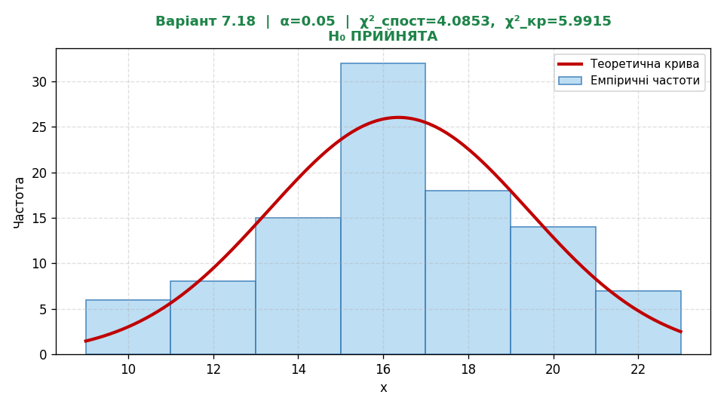

Варіант 7.19 (α = 0.05)
Показник | 0.5–5.5 | 5.5–10.5 | 10.5–15.5 | 15.5–20.5 | 20.5–25.5 | 25.5–30.5 | 30.5–35.5 | Σ
Середина | 3.0 | 8.0 | 13.0 | 18.0 | 23.0 | 28.0 | 33.0 | -
nᵢ (емп.) | 13 | 20 | 30 | 60 | 35 | 30 | 12 | 200
nᵢ* (теор.) | 7.38 | 20.79 | 39.36 | 50.12 | 42.94 | 24.75 | 9.59 | 194.9
x̄ = 18.55, s = 7.8069, D = 60.9475
χ²_спост = 11.6619, df = 4, χ²_кр(0.05; 4) = 9.4877
Висновок: χ²_спост (11.6619) > χ²_кр (9.4877) → H₀ ВІДХИЛЯЄТЬСЯ (нормальний розподіл не підтверджено)
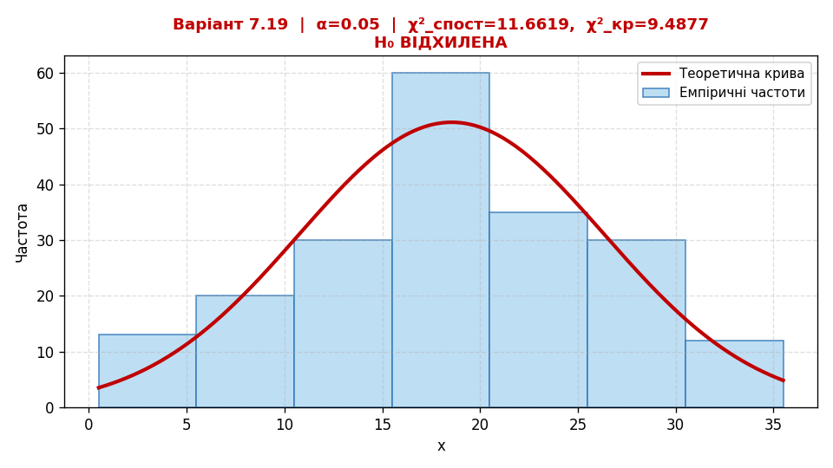

Варіант 7.20 (α = 0.025)
Показник | 12–15 | 15–18 | 18–21 | 21–24 | 24–27 | 27–30 | 30–33 | Σ
Середина | 13.5 | 16.5 | 19.5 | 22.5 | 25.5 | 28.5 | 31.5 | -
nᵢ (емп.) | 10 | 13 | 20 | 65 | 55 | 24 | 13 | 200
nᵢ* (теор.) | 4.03 | 15.26 | 36.1 | 53.35 | 49.25 | 28.4 | 10.23 | 196.6
x̄ = 23.49, s = 4.286, D = 18.3699
χ²_спост = 12.5494, df = 3, χ²_кр(0.025; 3) = 9.3484
Висновок: χ²_спост (12.5494) > χ²_кр (9.3484) → H₀ ВІДХИЛЯЄТЬСЯ (нормальний розподіл не підтверджено)
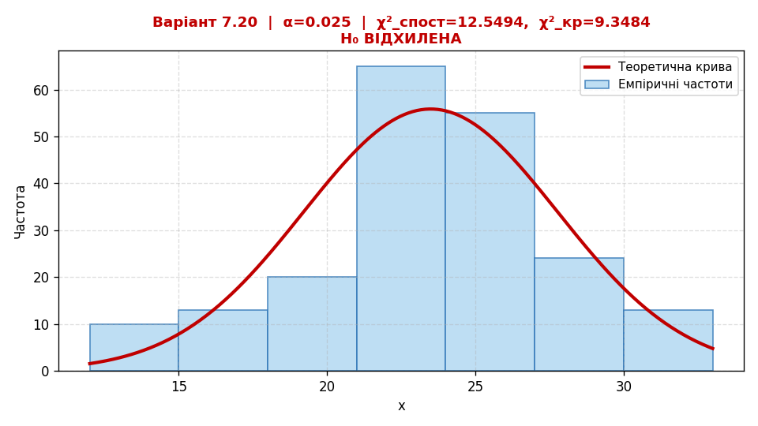

Варіант 7.21 (α = 0.05)
Показник | 2.6–6.6 | 6.6–10.6 | 10.6–14.6 | 14.6–18.6 | 18.6–22.6 | 22.6–26.6 | 26.6–30.6 | Σ
Середина | 4.6 | 8.6 | 12.6 | 16.6 | 20.6 | 24.6 | 28.6 | -
nᵢ (емп.) | 6 | 10 | 17 | 45 | 35 | 22 | 15 | 150
nᵢ* (теор.) | 3.01 | 10.71 | 24.81 | 37.44 | 36.81 | 23.57 | 9.83 | 146.2
x̄ = 18.44, s = 5.9979, D = 35.9744
χ²_спост = 7.279, df = 3, χ²_кр(0.05; 3) = 7.8147
Висновок: χ²_спост (7.279) < χ²_кр (7.8147) → H₀ ПРИЙМАЄТЬСЯ (нормальний розподіл підтверджено)
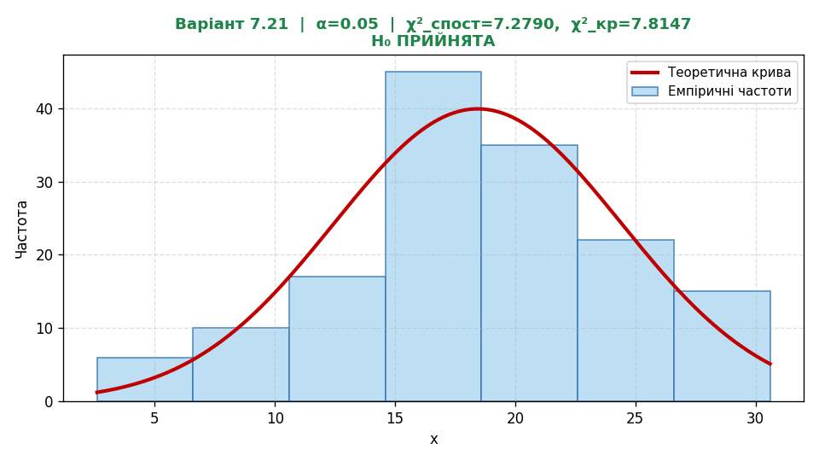

Варіант 7.22 (α = 0.01)
Показник | 2–8 | 8–14 | 14–20 | 20–26 | 26–32 | 32–38 | 38–44 | Σ
Середина | 5.0 | 11.0 | 17.0 | 23.0 | 29.0 | 35.0 | 41.0 | -
nᵢ (емп.) | 12 | 18 | 22 | 38 | 24 | 20 | 16 | 150
nᵢ* (теор.) | 7 | 16.43 | 27.84 | 34.08 | 30.11 | 19.21 | 8.85 | 143.5
x̄ = 23.72, s = 10.3673, D = 107.4816
χ²_спост = 12.468, df = 4, χ²_кр(0.01; 4) = 13.2767
Висновок: χ²_спост (12.468) < χ²_кр (13.2767) → H₀ ПРИЙМАЄТЬСЯ (нормальний розподіл підтверджено)
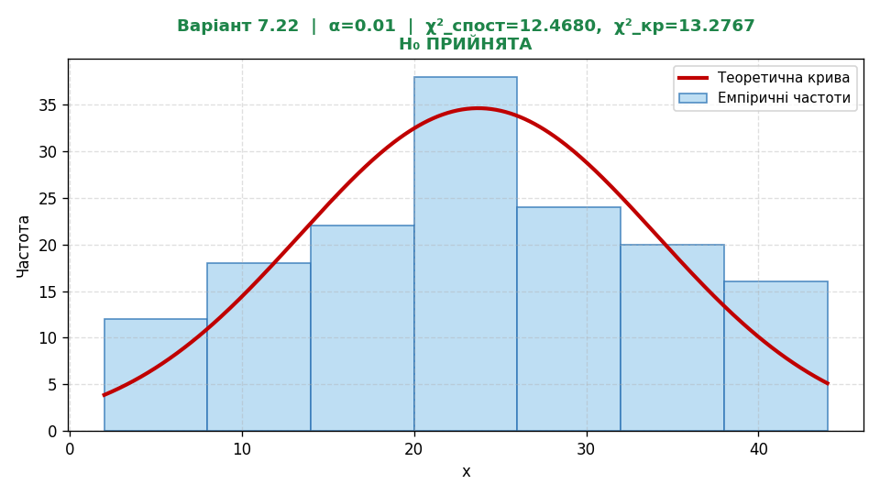

Варіант 7.23 (α = 0.05)
Показник | 3.5–7.5 | 7.5–11.5 | 11.5–15.5 | 15.5–19.5 | 19.5–23.5 | 23.5–27.5 | 27.5–31.5 | Σ
Середина | 5.5 | 9.5 | 13.5 | 17.5 | 21.5 | 25.5 | 29.5 | -
nᵢ (емп.) | 5 | 10 | 23 | 45 | 36 | 22 | 9 | 150
nᵢ* (теор.) | 2.85 | 11.23 | 27.2 | 40.59 | 37.32 | 21.14 | 7.38 | 147.7
x̄ = 18.8067, s = 5.6284, D = 31.6793
χ²_спост = 1.6276, df = 3, χ²_кр(0.05; 3) = 7.8147
Висновок: χ²_спост (1.6276) < χ²_кр (7.8147) → H₀ ПРИЙМАЄТЬСЯ (нормальний розподіл підтверджено)
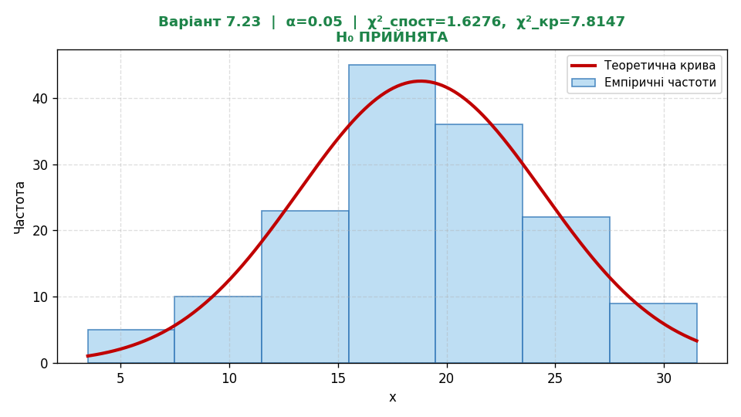

Варіант 7.24 (α = 0.025)
Показник | 8–18 | 18–28 | 28–38 | 38–48 | 48–58 | 58–68 | 68–78 | Σ
Середина | 13.0 | 23.0 | 33.0 | 43.0 | 53.0 | 63.0 | 73.0 | -
nᵢ (емп.) | 15 | 20 | 26 | 40 | 26 | 16 | 7 | 150
nᵢ* (теор.) | 8.54 | 20.14 | 32.64 | 36.34 | 27.81 | 14.62 | 5.28 | 145.4
x̄ = 40.8667, s = 16.066, D = 258.1156
χ²_спост = 7.4118, df = 4, χ²_кр(0.025; 4) = 11.1433
Висновок: χ²_спост (7.4118) < χ²_кр (11.1433) → H₀ ПРИЙМАЄТЬСЯ (нормальний розподіл підтверджено)
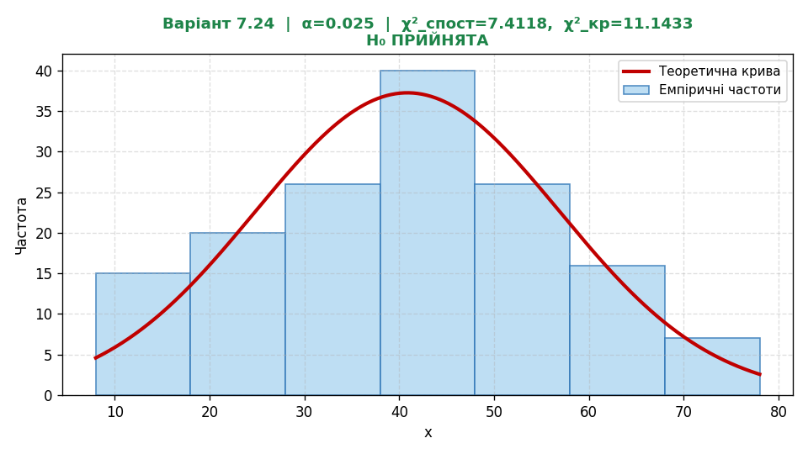

Варіант 7.25 (α = 0.05)
Показник | -6–0 | 0–6 | 6–12 | 12–18 | 18–24 | 24–30 | 30–36 | Σ
Середина | -3.0 | 3.0 | 9.0 | 15.0 | 21.0 | 27.0 | 33.0 | -
nᵢ (емп.) | 20 | 29 | 48 | 70 | 81 | 40 | 12 | 300
nᵢ* (теор.) | 10.28 | 30.65 | 60.06 | 77.35 | 65.49 | 36.45 | 13.33 | 293.6
x̄ = 15.62, s = 9.0981, D = 82.7756
χ²_спост = 16.5517, df = 4, χ²_кр(0.05; 4) = 9.4877
Висновок: χ²_спост (16.5517) > χ²_кр (9.4877) → H₀ ВІДХИЛЯЄТЬСЯ (нормальний розподіл не підтверджено)
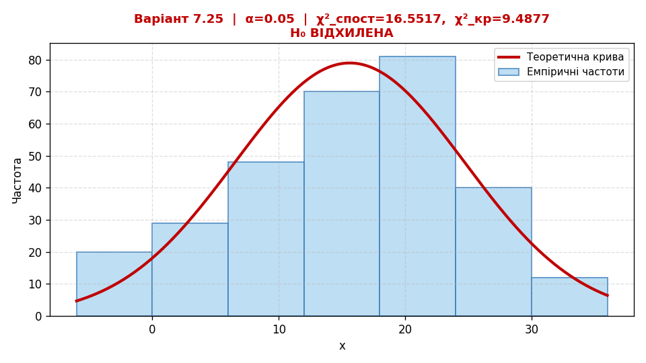

Варіант 7.26 (α = 0.025)
Показник | -4–6 | 6–16 | 16–26 | 26–36 | 36–46 | 46–56 | 56–66 | Σ
Середина | 1.0 | 11.0 | 21.0 | 31.0 | 41.0 | 51.0 | 61.0 | -
nᵢ (емп.) | 7 | 14 | 46 | 88 | 64 | 53 | 28 | 300
nᵢ* (теор.) | 4.31 | 18.11 | 47.33 | 77.03 | 78.14 | 49.38 | 19.44 | 293.7
x̄ = 36.3, s = 14.2446, D = 202.91
χ²_спост = 8.2786, df = 3, χ²_кр(0.025; 3) = 9.3484
Висновок: χ²_спост (8.2786) < χ²_кр (9.3484) → H₀ ПРИЙМАЄТЬСЯ (нормальний розподіл підтверджено)
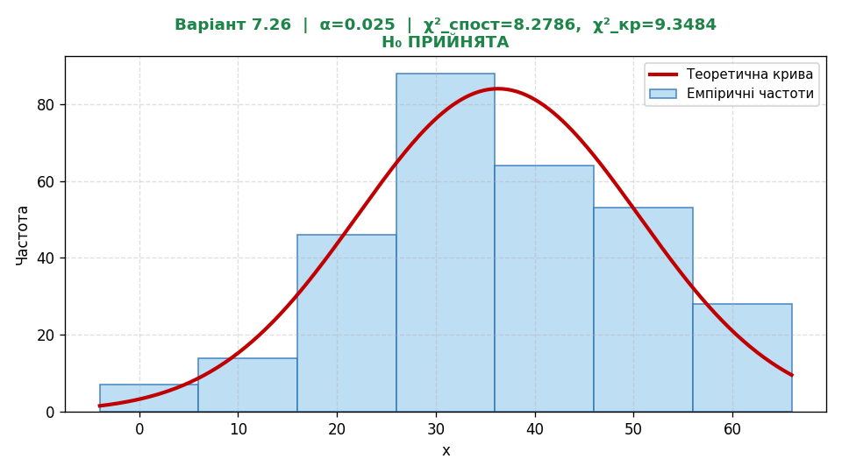

Варіант 7.27 (α = 0.01)
Показник | -3–1 | 1–5 | 5–9 | 9–13 | 13–17 | 17–21 | 21–25 | Σ
Середина | -1.0 | 3.0 | 7.0 | 11.0 | 15.0 | 19.0 | 23.0 | -
nᵢ (емп.) | 7 | 12 | 25 | 52 | 30 | 18 | 6 | 150
nᵢ* (теор.) | 3.95 | 14.24 | 31.32 | 41.99 | 34.34 | 17.13 | 5.21 | 148.2
x̄ = 11.3733, s = 5.5684, D = 31.0073
χ²_спост = 4.4105, df = 3, χ²_кр(0.01; 3) = 11.3449
Висновок: χ²_спост (4.4105) < χ²_кр (11.3449) → H₀ ПРИЙМАЄТЬСЯ (нормальний розподіл підтверджено)
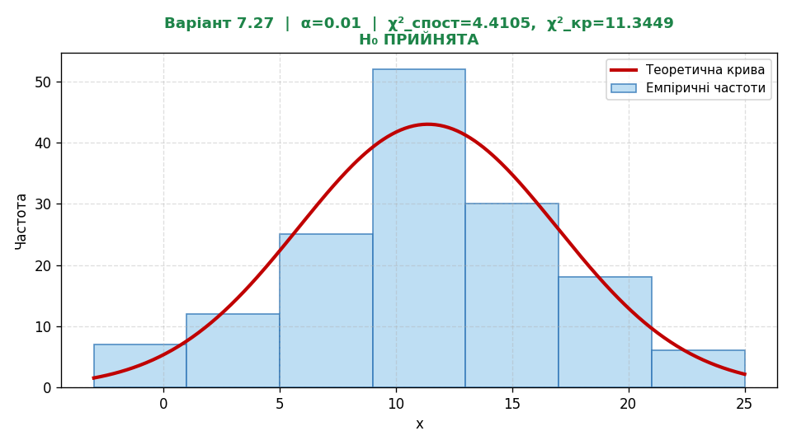

Варіант 7.28 (α = 0.05)
Показник | 0.5–2.5 | 2.5–4.5 | 4.5–6.5 | 6.5–8.5 | 8.5–10.5 | 10.5–12.5 | 12.5–14.5 | Σ
Середина | 1.5 | 3.5 | 5.5 | 7.5 | 9.5 | 11.5 | 13.5 | -
nᵢ (емп.) | 12 | 24 | 38 | 64 | 34 | 18 | 10 | 200
nᵢ* (теор.) | 8.37 | 24.09 | 44.53 | 52.91 | 40.41 | 19.83 | 6.25 | 196.4
x̄ = 7.28, s = 2.9515, D = 8.7116
χ²_спост = 8.2861, df = 4, χ²_кр(0.05; 4) = 9.4877
Висновок: χ²_спост (8.2861) < χ²_кр (9.4877) → H₀ ПРИЙМАЄТЬСЯ (нормальний розподіл підтверджено)
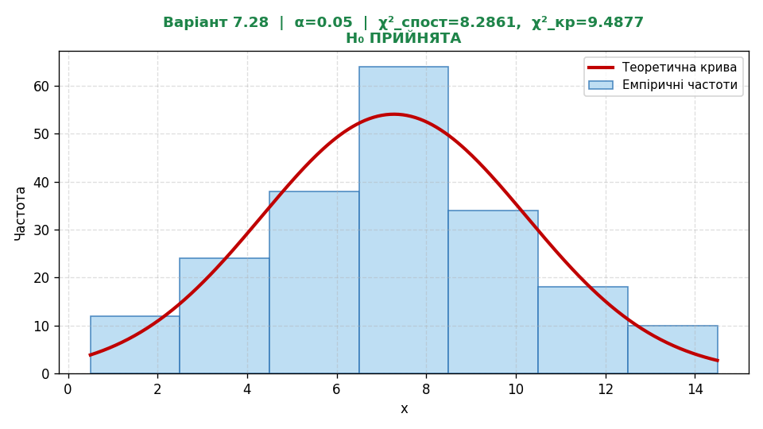

Варіант 7.29 (α = 0.05)
Показник | -1.5–3.5 | 3.5–8.5 | 8.5–13.5 | 13.5–18.5 | 18.5–23.5 | 23.5–28.5 | 28.5–33.5 | Σ
Середина | 1.0 | 6.0 | 11.0 | 16.0 | 21.0 | 26.0 | 31.0 | -
nᵢ (емп.) | 10 | 22 | 38 | 70 | 40 | 14 | 6 | 200
nᵢ* (теор.) | 6.61 | 23.06 | 47.45 | 57.66 | 41.38 | 17.53 | 4.38 | 198.1
x̄ = 15.35, s = 6.7326, D = 45.3275
χ²_спост = 6.5251, df = 3, χ²_кр(0.05; 3) = 7.8147
Висновок: χ²_спост (6.5251) < χ²_кр (7.8147) → H₀ ПРИЙМАЄТЬСЯ (нормальний розподіл підтверджено)
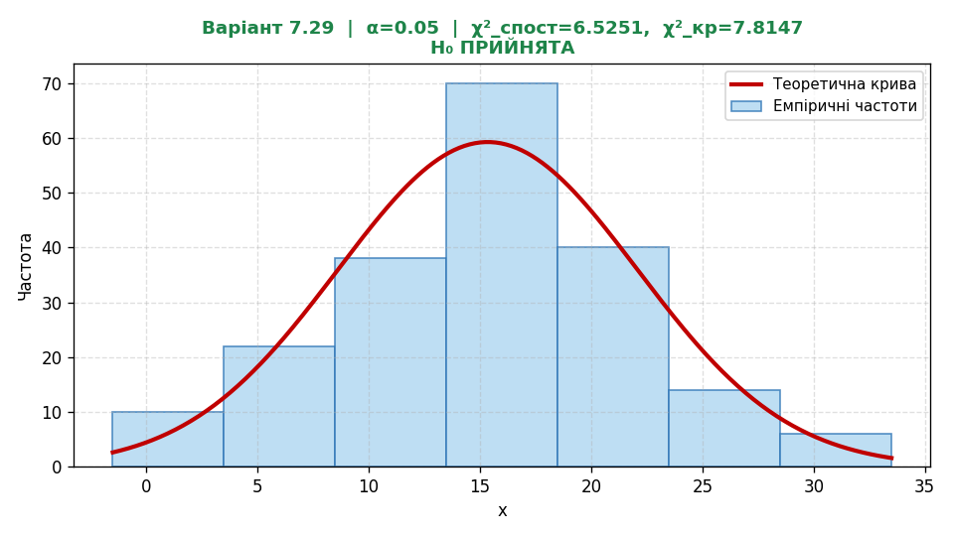

Варіант 7.30 (α = 0.025)
Показник | -1.6–2.4 | 2.4–6.4 | 6.4–10.4 | 10.4–14.4 | 14.4–18.4 | 18.4–22.4 | 22.4–26.4 | Σ
Середина | 0.4 | 4.4 | 8.4 | 12.4 | 16.4 | 20.4 | 24.4 | -
nᵢ (емп.) | 6 | 10 | 26 | 48 | 32 | 18 | 10 | 150
nᵢ* (теор.) | 3.54 | 12.79 | 28.81 | 40.55 | 35.66 | 19.59 | 6.72 | 147.7
x̄ = 13.3067, s = 5.7159, D = 32.6713
χ²_спост = 3.7526, df = 3, χ²_кр(0.025; 3) = 9.3484
Висновок: χ²_спост (3.7526) < χ²_кр (9.3484) → H₀ ПРИЙМАЄТЬСЯ (нормальний розподіл підтверджено)
